Författare: | Andreas Brekke, Simon A, Saxegård, Mona Nilsen och Lars G. Tellnes
Rapport nr: | OR.25.18
ISBN: | 978-82-7520-784-3
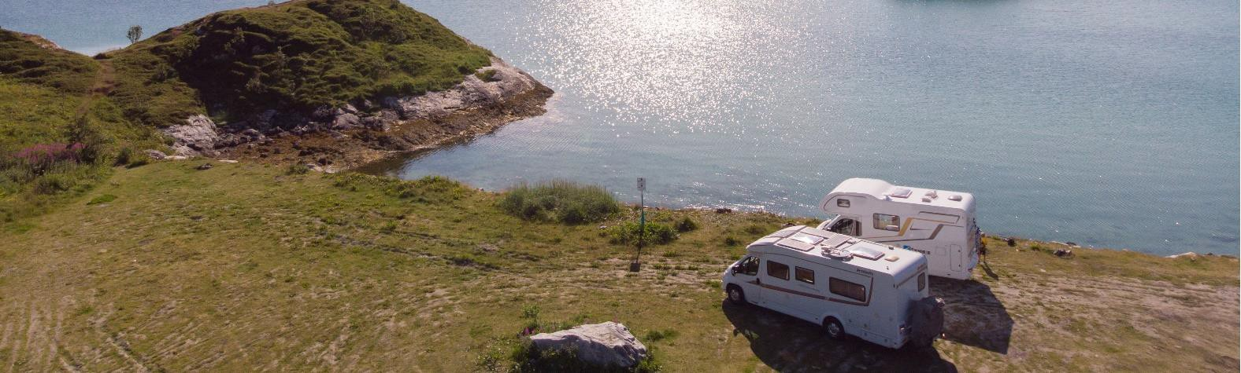

Hur klimatvänligt är det att ta stugan med sig på semestern?
En växthusgasredovisning för husbilar

Rapport nr: | OR.25.18 |  | ISBN nr: | 978-82-7520-784-3 |  | Rapporttyp:
 |  |  | ISSN nr: | 0803-6659 |  | Uppdragsrapport
Rapporttitel:
Hur klimatvänligt är det att ta stugan med sig på semestern?
En växthusgasredovisning för husbilar
Författare: | Andreas Brekke, Simon A, Saxegård, Mona Nilsen och Lars G. Tellnes
Projektnummer: |  | 1888 | Projekttitel: |  | Växthusgasredovisning för husbilar
Uppdragsgivare: |  |  | Uppdragsgivarens referens:
Norges Caravanbransjeforbund |  |  | Geir Holm
Nyckelord: |  |  | Tillgänglighet: |  |  | Antal sidor inklusive bilagor:
- Växthusgasredovisning  - Husbilar  - Klimateffekter  - Semester |  |  | Öppen |  |  | 70

Godkänd:
Datum: 3 september 2018

Forskningsledare
Projektledare
Andreas Brekke Hanne Lerche Raadal

Innehållsförteckning

Sammanfattning 1
- Inledning 7
- Metod 9
  - Vad är en växthusgasredovisning? 9
  - LCA som metod för växthusgasredovisning 10
    - Definition av mål och omfattning 10
    - Kartläggning av förbruknings- och utsläppsdata 11
    - Analys av miljöegenskaperna hos produktsystemet 11
    - Tolkning av antaganden och resultat 11
- Systembeskrivning 12
  - Funktionell enhet 12
    - Husbilar som transportmedel 12
    - Husbilar som boende 12
    - Husbilar som semesterform 13
  - Systemgränser 13
    - Geografisk avgränsning 13
    - Tidsmässig avgränsning 14
    - Teknisk avgränsning 14
    - Avgränsning av växthusgaser 14
  - Allokering 14
  - Scenarier 14
    - Husbilar jämfört med andra transportmedel 15
    - Husbilar jämfört med andra boendealternativ 15
    - Husbilar jämfört med andra semesterformer 16
  - Datakällor och dataunderlag 16
    - Data för husbil som transportmedel, boende och semesterform 17
    - Data för andra transportmedel 18
    - Beskrivning av data för andra boendealternativ 20
    - Beskrivning av data för andra semesterformer 23
  - Känslighetsanalyser 25
- Resultat 26
  - Jämförelse transportmedel 26
  - Jämförelse boendealternativ 28
  - Växthusgasutsläpp för en semestervecka 29
    - Hemmasemester 29
    - Husbilssemester 30
    - Charterresa till sydligt land 31
    - Storstadssemester 32
    - Stugsemester 33
    - Båtsemester 34
    - Fjällvandring 35
    - Campingsemester med tält 36
    - Campingsemester med husvagn 37
    - Kryssning 38
  - Jämförelse semesterformer 39
- Diskussion 41
  - Känslighetsanalyser 42
  - Datakällor och osäkerhet 44
  - Jämförelse med andra studier 44
  - Utveckling inom teknik 45
- Slutsatser 47
- Referenser 48
Bilaga 1 Utgångsscenarier 50
Bilaga 2 Känslighetsanalyser 52
Bilaga 3 Nyckeldata för transportmedel 54
Bilaga 4 Genomsnittligt norskt drivmedel 55
Bilaga 5 Genomsnittlig norsk personbil 58
Bilaga 6 Nyckeldata för boendealternativ 60
Bilaga 7 Material för boendealternativ 61
Bilaga 8 Långa mot korta flygningar 63
Bilaga 9 Nyckeldata för mathållning på semester 64

Sammanfattning
Denna rapport har sammanställts på uppdrag av Norges CaravanBransjeforbund (NCB). Partiet Venstre har flera gånger i samband med statsbudgetförslag, senast förra hösten, föreslagit att avskaffa de fördelar som husbilar har sett till engångsavgiften. Husbilsbranschen fruktar att detta kommer att medföra en dramatisk nedgång i försäljningen av husbilar och tvinga många återförsäljare att ta ner skylten. Därför har NCB begärt en analys av utsläppen av växthusgaser i samband med användningen av husbilar, för att öka förståelsen för hur stora dessa utsläpp är, jämfört med alternativa former för semester och fritid.

Försäljningen av husbilar i Norge har ökat kraftigt de senaste åren. Majoriteten av husbilsägarna är medelålders och de flesta semester- och fritidsresor sker i Norge. Rapporten är avsedd att klargöra hur stora växthusgasutsläpp är kopplade till en typisk husbilssemester och att jämföra detta värde med värden för andra typiska semesterformer. Utgångspunkten är att en semester består av transport, boende, mat och aktiviteter. Dessa olika komponenter kan vara mer eller mindre framträdande under en semester. Om man till exempel tillbringar semestern hemma blir utsläppen av växthusgaser från transporter ytterst låga. Däremot äter man sannolikt mat som ger högre växthusgasutsläpp än vardagens mat. Studien visar att hemmasemester, inte är oväntat ett av de mest klimatvänliga alternativen, men frågan är om det är det mest realistiska alternativet för den som hade kunnat välja att semestra i husbil. Om vi tittar på hur norrmän använder semester och fritid, är det troligt att alternativet till husbil skulle ha varit en resa söderut, resa till en storstad eller en kryssning. Alla dessa semesterformer, och flera till, har undersökts i analysen. En vanlig husbilssemester framstår inte som det mest klimatvänliga alternativet, men det ger hälften så stora växthusgasutsläpp som en resa söderut och är ännu mycket bättre än en kryssning. Eftersom det här är typiska alternativ till en husbilssemester är sannolikheten stor att man minskar utsläppen av växthusgaser genom att inte tvinga folk från husbilar till andra semesterformer.

För att förstå hur en husbilssemester bidrar till utsläppen av växthusgaser måste vi titta på de olika komponenter som semestern består av. En av de mest uppenbara är transporten. Även om husbilen kan klassificeras som ett transportmedel är det inte många som skulle välja den för sina vardagstransporter till jobbet eller för att handla. Rapporten innehåller icke desto mindre en jämförelse av mängden utsläpp i samband med persontransport med olika transportmedel. Figuren överst på nästa sida visar utsläppen från husbilar jämfört med dem för alternativa lösningar för persontransport.

Transportmedel, relativ skillnad mellan husbilar och alternativa fordon per pkm*
350 %
Relativa utsläpp av växthusgaser jämfört med husbil i Norge
316 %
300 %
262 %
116 %
100 %
104 %
49 %
41 %
30 %
29 %
35 %
12 %
3 %

250 %

200 %

150 %

100 %

50 %

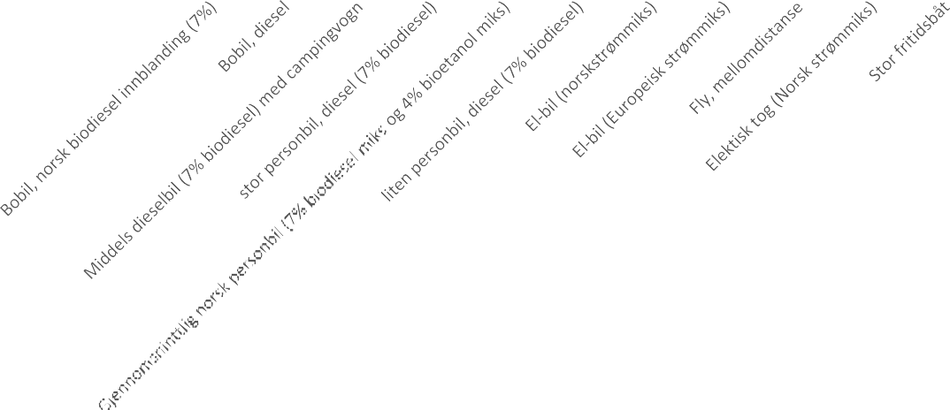
0 %

*pkm står för personkilometer, dvs. antalet körda kilometer multiplicerat med antalet personer i det aktuella fordonet.

Staplarna representerar inte bara de direkta utsläppen från landfordon, flygplan och båtar, utan även utsläpp i samband med produktion av transportmedlen, infrastruktur och drivmedel. Det är därför som även eldrivna fordon får en viss belastning.

Figuren visar att en husbil ger mer än dubbelt så stora utsläpp som en genomsnittlig personbil för persontransport. Det är inte så konstigt, med tanke på all extra vikt som ska flyttas. Fartyg ger dåliga värden per personkilometer, eftersom vattenmotståndet är större än rullningsmotståndet på asfalt.

Det kan vara överraskande att en flygresa ger mindre växthusgasutsläpp än en bilresa. Detta beror på att flygplan transporterar många människor samtidigt och att relativt långa avstånd förutsätts. Därmed kan den förhöjda drivmedelsförbrukningen i samband med start och landning spridas över flera kilometer. Samtidigt är det just den saken

som generellt gör flygresor så klimatbelastande: när vi väl sätter oss i ett flygplan blir resan lång.

Till skillnad mot de flesta transportsätt ger husbilar också möjlighet till boende. Det gör den inte i första hand till en övernattningsplats, men rapporten innehåller också en jämförelse av växthusgasutsläpp för olika boendeformer, vilket framgår av figuren nedan.
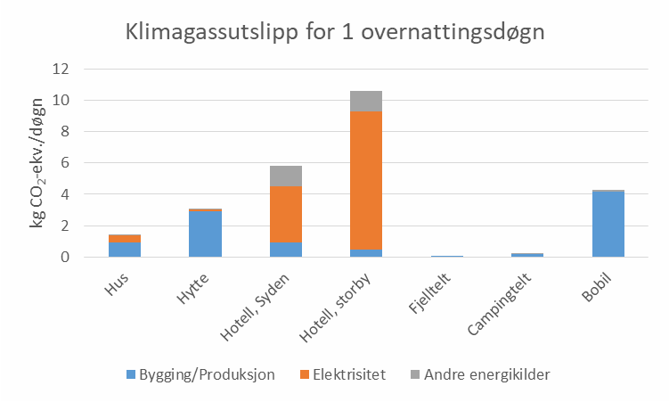

Figuren antyder att man inte borde flytta in i husbilen, eftersom det ger större växthusgasutsläpp per övernattning än alternativen. Här måste man emellertid komma ihåg att antagna förutsättningar spelar en viktig roll. Med förutsättningen att husbilen endast används 40 dagar om året, kommer alla utsläpp av växthusgaser från husbilsproduktionen och allt material som ingår i husbilen att fördelas över 40 dagar multiplicerat med den antagna livslängden på 15 år. Samtidigt har vi förutsatt att bostadshus, stugor och hotell har en livslängd på 60 år. Bostadshus och hotell antas också ha fler övernattningar per år att fördela utsläppen på. Därför minskar utsläppen per övernattning med ökande antal övernattningar.

Trots att vi har antagit mycket färre övernattningar i tält än i andra boendeformer består tält av så lite material att de knappt orsakar några utsläpp av växthusgaser. I analysen har vi inte beaktat att olika boendeformer fyller olika funktioner. Vi har till exempel satt energiförbrukningen till den direkta, och inte lagt till t.ex. klädtvätt i samband med tältboende. För ett bostadshus, däremot, räknas tvätt, uppvärmning och all annan energianvändning.

De största utsläppen i samband med boende genereras antingen från energiförbrukning i samband med själva övernattningen, eller från produktionen eller uppförandet av boendet, där olika material bidrar i olika hög grad.

Som nämnts i början av sammanfattningen har vi jämfört för husbilar som ett transportmedel och husbilar som boendeformer i huvudsak för att komma fram till den viktigaste funktionen som husbilen har: ett semester- och fritidskoncept.

Analysen innehåller ett brett utbud av olika semesterformer. Vi har studerat utsläppen från en vecka med:
- Hemmasemester
- Husbilssemester
- Charterresa till sydligt land
- Storstadssemester
- Semester i stuga vid havet
- Resa längs Norges kust med båt
- Fjällvandring
- Campingsemester med bil och tält
- Campingsemester med husvagn
- Kryssning.

För var och en av dessa semesterformer har vi gjort detaljerade beskrivningar av transport, boende, mathållning och aktiviteter. Dessa återfinns i rapporten och dess bilagor. Resultaten framgår av figuren nedan.
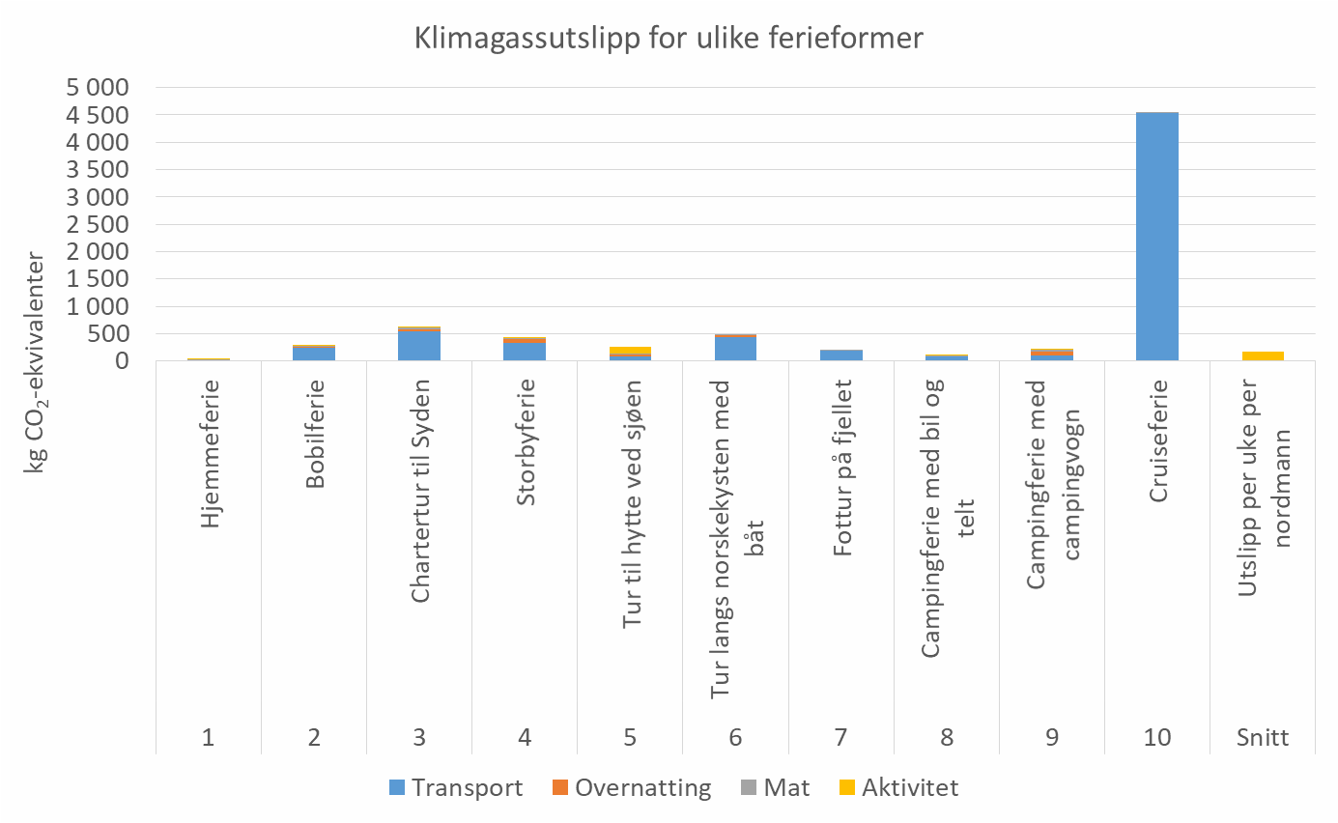
Diagrammet säger inte mycket mer än att en kryssning är det klimatmässigt sämsta alternativet. Eftersom en kryssning ger nästan 9 gånger så stora utsläpp av växthusgaser som den näst sämsta semesterformen på listan visas på nästa sida ett nytt diagram, utan kryssningsalternativet.

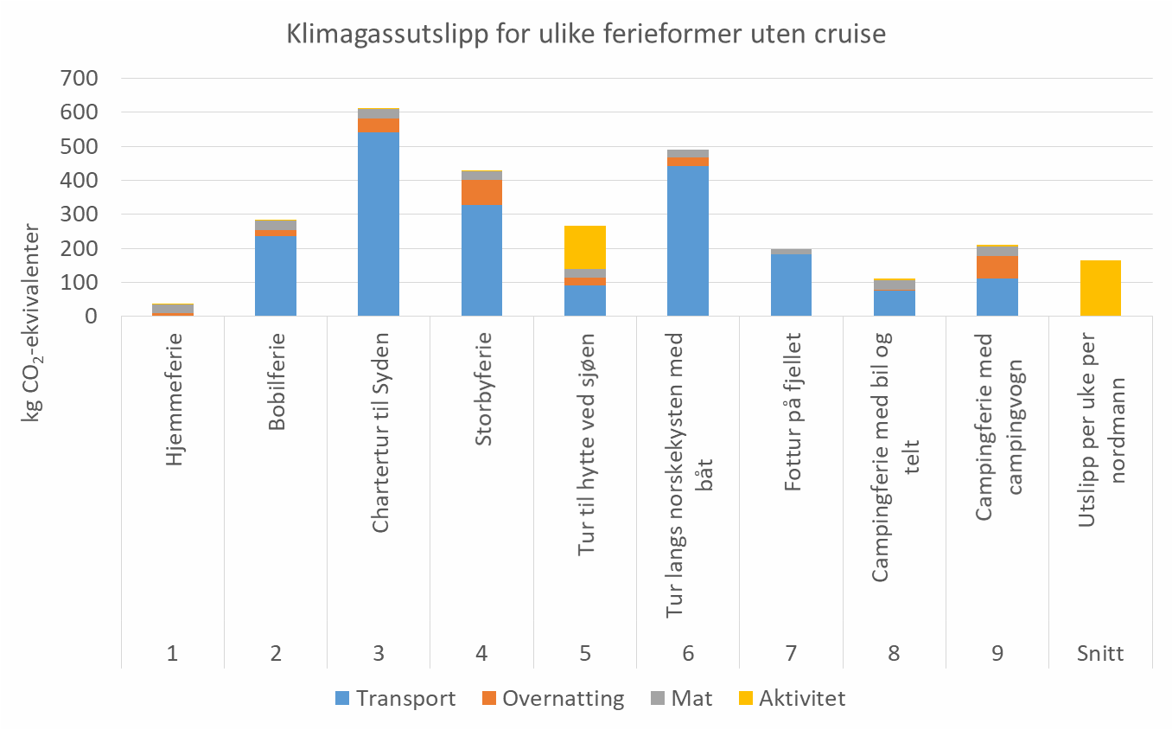

Här ser vi att en hemmasemester ger de klart minsta växthusgasutsläppen, vilket inte är så konstigt med tanke på hur transporterna bidrar för de övriga semesterformerna (den blå delen av staplarna).
Campingsemester med bil och tält ger något lägre utsläpp än fjällvandring, eftersom det antas vara en längre resa till fjället än till den aktuella campingplatsen. Campingsemester med husvagn ger bara lite större utsläpp än en fjällvandring. Orsaken till att skillnaden inte är större är att det antas att 40 % av alla husvagnar är permanent parkerade på campingplatsen, så att man bara i drygt hälften av fallen behöver köra med husvagn. Som framgår av översikten över transportmedel ger det större växthusgasutsläpp att köra med en husvagn på dragkroken än att köra en husbil. En resa till en stuga vid havet är nästa semesterform på listan, och här beror mycket av utsläppen på antagandet att du använder en motorbåt under semestern. I annat fall kommer en resa till en stuga vid havet att ge ungefär samma växthusgasutsläpp som en campingsemester med bil och tält. En husbilssemester ger något större växthusgasutsläpp än en resa till en stuga vid havet, och större delen av utsläppen är kopplade till körningen av husbilen. Totalt ger en veckas husbilssemester ett utsläpp på knappt 300 kg CO2 per person. Det är mycket mindre än vad en typisk storstadssemester ger. Även för storstadssemestern är transporten den viktigaste faktorn, men boendet ger också ett stort bidrag eftersom hotell i storstäder ofta har hög energiförbrukning per övernattning och energikällorna i respektive länder har stora växthusgasutsläpp. En båttur längs norska kusten ger ännu större växthusgasutsläpp än en storstadssemester. Det beror självklart på hur lång båtresan är, men det finns rimliga antaganden om körsträckor och båtar av viss storlek. Semesterformen (förutom kryssning) som ger störst växthusgasutsläpp är utan tvekan en charterresa till sydliga länder. I analysen antas en resa till Balearerna (t.ex. Mallorca) eller motsvarande avstånd.

Till höger i figuren anges hur stort Norges totala växthusgasutsläpp är, fördelat per person och vecka. Det innebär att alla utsläpp i samband med aktiviteter i Norge, så som de

definieras av internationella utsläppsåtaganden, dividerat med antalet veckor på ett år och med antalet invånare i Norge. Detta inkluderar alla former av nyttotrafik, industriutsläpp, utsläpp från jordbruket och en mängd andra utsläppskällor, medan utsläpp kopplade till internationell luft- och sjöfart, import av varor samt export av varor inte ingår. Det innebär att den stapeln inte kan jämföras direkt med de övriga. Det är exempelvis inte säkert att Norges utsläpp av växthusgaser skulle minska om alla vore på hemmasemester i stället för att arbeta. Även om detta värde inte är direkt jämförbart med värdena för olika typer av semester ger det en indikation på storleken av växthusgasutsläpp för respektive semesterform.

Slutsatsen av detta arbete är att utsläppen av växthusgaser i samband med husbilssemester är relativt höga jämfört med ett antal alternativa semesterformer, men långt lägre än de semesterformer som det är det troligt att potentiella husbilsägare annars skulle välja.

Budskapet till politiker, samt till återförsäljare och ägare av husbilar, är att husbilssemestrar är klimatmässigt bättre än vissa jämförbara semesterformer och att det förmodligen finns mer effektiva sätt att minska norska växthusgasutsläpp än genom att höja engångsavgiften för husbilar. Samtidigt bör husbilar övergå till alternativ teknik, som biobränsle- eller eldrift. I detta sammanhang bör både norska politiker och bilhandlare utöva påtryckningar för att få förändringar till stånd.

Inledning
Allt vi gör leder till utsläpp av växthusgaser. Maten vi äter, våra hus, våra bilar och alla saker vi omger oss med har lett till utsläpp av växthusgaser när de producerades, och många orsakar också växthusgasutsläpp när de används.

Totalt släpptes 53,5 miljoner ton CO2-ekvivalenter ut i Norge 2016 (SSB 2018a). Ungefär hälften av dessa utsläpp är relaterade till industri, gruvdrift samt olje- och gasindustrin.
Norge har ambitionen att minska sina utsläpp av växthusgaser med minst 40 procent till år 2030, jämfört med 1990. Detta mål ingår även i klimatlagen och är således en lagstadgad skyldighet. Norge befinner sig i den paradoxala situationen att vi har elproduktion baserad nästan uteslutande på vattenkraft och ett stort importöverskott på varor, medan försäljningen av fossila energiprodukter till utlandet utgör vårt största bidrag till BNP. I beräkningen av Norges växthusgasutsläpp beaktas endast utsläpp som sker i Norge. Beräkningen omfattar alltså inte några utsläpp relaterade till produktion i utlandet av varor som importeras till Norge. Det innebär att vi i beräkningen nästan inte har några utsläpp av växthusgaser i samband med stationär energi (för el och värme) eller förbrukning av de flesta varor och tjänster.

Detta innebär att transportsektorn är en av de viktigaste kandidaterna för att minska utsläppen av växthusgaser. Även om antalet elfordon ökar snabbt drivs större delen av Norges vägfordon fortfarande av fossila energiprodukter som bensin och diesel. Regeringen har satt som mål att alla lätta lastbilar och personbilar som säljs från 2025 ska vara nollutsläppsfordon (Regeringen 2018).

Det är mot denna bakgrund som Venstre, i sitt förslag till statsbudget, föreslår att öka CO2-komponenten i engångsavgiften på husbilar från dagens 22 % ”till samma nivå som gäller för personbilar” (Venstre 2017), dvs 100 %. Husbilsbranschen är tydlig med att det kommer att innebära en drastisk ökning av husbilars pris och en lika drastisk minskning av försäljningen, vilket i sin tur skulle medföra konkurser i branschen. Denna rapport behandlar inte följderna av en ökning av engångsavgiften, utan snarare vilka utsläpp av växthusgaser som är kopplade till användning av husbilar. Dessa utsläpp ska jämföras med relevanta alternativ.

Nästa fråga blir då vilka alternativ som är relevanta? Venstres förslag tyder på att de anser att husbilar är fordon i paritet med personbilar. Husbilar används dock inte uteslutande för transport, utan snarare som en kombination av fordon och stuga. I genomsnitt kör de betydligt färre kilometer per år än en personbil (5 784 km mot 12 143 km enligt SSB, 2018b).
Samtidigt ser den industriella strukturen annorlunda ut för husbilar, eftersom husbilar monteras manuellt av många små tillverkare. De baseras på chassin från ett fåtal tillverkare, och på chassisidan är det inte lika hård konkurrens om att få fram nya tekniska lösningar. Det betyder dock inte att man ska avstå från innovationer för att minska utsläppen av växthusgaser och andra föroreningar från husbilar, och i praktiken arbetar man med nya tekniska lösningar för husbilar. För att få veta vad som bör förbättras har NCB tagit initiativ till det projekt som beskrivs här.

Husbilar i sin roll som fordon ska jämföras med andra transportmedel, i sin roll som boende med hotell, stugor och campingplatser, och i sin roll som semester- och fritidsnöje med andra sätt att uppfylla samma funktion. Till exempel kan samma funktion handla om samma tid i en stuga på fjället eller vid havet, en semester i sydligt land med flyg, eller en bilsemester med hotellövernattningar.

Huvudsyftet är att få kännedom om skillnaden i utsläpp av växthusgaser mellan husbilssemestrar och andra semesterformer.

I nästa kapitel presenteras metoder för att upprätta och beräkna en växthusgasredovisning. Kapitel 3 beskriver metoden och de antaganden som ligger till grund för denna rapport. Resultat för transportmedel, boende och för varje enskild semesterform samt för alla semesterformer tillsammans, ges i kapitel 4. Det femte kapitlet diskuterar resultaten och deras giltighet och osäkerhet, medan en kortfattad slutsats avrundar rapporten i det sjätte och sista kapitlet.

Metod

Vad är en växthusgasredovisning?
Det finns många metoder för att skapa växthusgasredovisningar, och de kan ge mycket olika resultat. Det må låta konstigt, men anledningen är att olika metoder används för olika ändamål. Vissa är avsedda att rapportera växthusgasutsläpp från länder eller företag, medan andra ska visa vilka utsläpp av växthusgaser som är relaterade till en produkts livscykel. Den viktigaste skillnaden mellan metoderna är om de inkluderar indirekta utsläpp eller ej.

Vad menas med direkta och indirekta utsläpp? Ta till exempel en bil. De direkta utsläppen från bilen är de som kommer från avgasröret vid körning. De indirekta utsläppen är alla utsläpp som har ägt rum tidigare, och ofta i andra länder, för att möjliggöra användningen av bilen. Här ingår utsläpp från tillverkningen av bilen och av alla komponenter och material i den, utsläpp från drivmedelsproduktion och allt som möjliggör produktion och distribution av bränsle, utsläpp från byggnad och underhåll av vägar samt en mängd andra utsläpp. När Norge ska minska sina utsläpp relaterade till transporter, handlar det om att minska de direkta utsläppen. Då måste mindre fossila resurser brännas så att utsläppen minskar. Alternativt krävs övergång till teknik utan utsläpp av växthusgaser.

Nationella växthusgasredovisningar är alltså baserade på direkta utsläpp. Det är nödvändigt för att undvika att räkna samma utsläpp mer än en gång, eftersom dessa värden rapporteras i enlighet med internationella avtal och för att fastställa nationella mål. För klimatet i sig spelar det ingen större roll var i världen utsläpp av växthusgaser sker. Det hjälper knappast att minska utsläppen i Norge, om minskningen leder till större utsläpp på andra platser i världen. Detta är vad som har hänt i Norge sedan 1990, då mycket industri med vissa växthusgasutsläpp, men som främst drivs av vattenkraft, har flyttat till andra länder där fossila bränslen används i större utsträckning. Därför är det viktigt att studera både direkta och indirekta utsläpp vid beräkningen av vilka effekter en åtgärd kan få.
Växthusgasredovisningar för att undersöka olika åtgärder innehåller därför både direkta och indirekta utsläpp och brukar kopplas till livscykelanalyser (LCA, på engelska Life Cycle Assessment)1. Eftersom detta projekt på många sätt undersöker effekten av en åtgärd – det vill säga klimateffekten av att eliminera husbilar – är det naturligt att använda LCA-metodiken och inkludera både direkta och indirekta utsläpp.

Det finns också några andra storheter som kan variera beroende på metoden för växthusgasredovisning. Du kanske har märkt att vi hittills i texten har använt termen växthusgasredovisning, och inte klimatredovisning, koldioxidavtryck eller någon annan av de många termer som används för att beskriva en produkts påverkan på klimatet. En växthusgasredovisning är en redovisning av alla växthusgaser som släpps ut i samband med en produkt eller funktion, från en fabrik eller från aktiviteter som är knutna till en organisation. Om man ersätter orddelen ”växthusgas” med ”klimat” måste även andra faktorer som påverkar klimatet ingå, till exempel effekten

1 Den mest använda metoden för att kartlägga växthusgasutsläpp relaterade till företag, GHG-protokollet (REF), baseras på en metodik som ligger mellan nationell växthusgasredovisning och LCA-metodiken. Direkta utsläpp från verksamheten och indirekta utsläpp från elproduktion är obligatoriska att rapportera, medan andra indirekta utsläpp är frivilliga.

av ljusa kontra mörka ytor (s.k. albedo). Om en klimatredovisning kommer att omfatta mer än en växthusgasredovisning blir koldioxidavtrycket mindre och omfattar bara växthusgaser som innehåller kol. Det utesluter exempelvis mycket potenta växthusgaser, som dikväveoxid (lustgas) och svavelhexafluorid. Det kan låta som en onödigt detaljerad diskussion, men det är viktigt att förstå vad som ingår och vad som har utelämnats om man vill jämföra resultaten av denna rapport med andra liknande analyser.

LCA som metod för växthusgasredovisning
Växthusgasredovisningen i denna rapport är baserad på LCA-metodiken. En LCA ska täcka alla utsläpp från hela livscykeln av en vara eller tjänst. Det innebär att alla aktiviteter relaterade till produktion, distribution och användning av alla material och energikällor som ingår i produktens livscykel ska kartläggas och utsläppen av växthusgaser från dessa aktiviteter kvantifieras. Enligt ISO-standarderna 14040 och 14044 är LCA en process i fyra steg för att: 1) definiera mål och omfattning, 2) undersöka förbruknings- och utsläppsdata, 3) analysera data och 4) tolka antaganden och resultat. Processen är inte rätlinjig. Snarare behöver man hoppa fram och tillbaka mellan olika steg och steg 4, tolkning av antaganden och resultat, som måste utföras för vart och ett av stegen 1 till 3.
Stegen beskrivs i närmare detalj i följande avsnitt, och ett antal facktermer som används i samband med LCA är kursiverade.

Definition av mål och omfattning

Det första steget i en LCA är att bestämma syftet eller målet med analysen. Syftet är viktigt för hur analysen ska upprättas och vilka data som ska väljas. För att beräkna miljöpåverkan av 1 kg stål som producerades förra året behövs en annan modell än den för att beräkna miljöeffekten av att konvertera hela bilparken från fossilt drivna fordon till eldrivna.

Alla miljöeffekter i en LCA ska relateras till en så kallad funktionell enhet. Den funktionella enheten ska ge en kvantitativ beskrivning av produktsystemets funktion. Idealt ska den funktionella enheten vara öppen nog för att möjliggöra jämförelse av olika produktsystem. Till exempel kan 1 liter målarfärg vara en funktionell enhet, men då täcks inte förhållandet att olika färgtyper kan ha olika täckningsförmåga. En bättre funktionell enhet kan då vara att täcka 1 m2 väggyta med färg, men då saknas fortfarande information om att en färgtyp kanske är mer väderbeständig än en annan.
Dessutom kommer en funktionell enhet som inte inkluderar målningens livslängd och färgens täckningsförmåga att öppna vägen för jämförelse med alternativa lösningar till att måla ytan. En idealisk funktionell enhet för produktsystemet målning skulle vara: underhåll av en väggyta under ett visst antal år. Alla material- och energiflöden under livscykeln måste kopplas till den funktionella enheten. Även när man har definierat en nästan ideal funktionell enhet kommer det att finnas aspekter av funktionen som inte täcks in, till exempel relaterade till personliga preferenser eller upplevd komfort.

I samband med definitionen av mål och omfattning måste man också beskriva systemgränser. Även om en LCA ska täcka alla processer under ett produktsystems livscykel är det nödvändigt att beskriva under vilken tidsperiod och inom vilket geografiskt område analysen är giltig. Detta innefattar också

beskrivningar av gränserna mellan tekniska och naturliga system och de typer av teknik som har tagits med i analysen.

För processer som ger upphov till fler produkter eller aktiviteter som uppfyller mer än en funktion måste material- och energianvändning, utsläpp och avfall fördelas på de tillverkade produkterna eller de uppfyllda funktionerna. Detta kallas allokering i LCA-sammanhang. ISO-standarden rekommenderar att man undviker allokering genom så kallad systemexpansion. En husbil kan användas för både transport och boende, vilket innebär att mer än en funktion uppfylls. Om man vill isolera de enskilda funktionerna krävs någon form av allokering.

Kartläggning av förbruknings- och utsläppsdata

Det andra steget i en LCA innefattar insamling och systematisering av data. Då måste man hitta förbruknings- och utsläppsdata för alla processer under produktsystemets livscykel. Det är en tidskrävande process, men den har blivit enklare under åren, eftersom det har byggts upp LCA-databaser som innehåller allt mer information om allt fler processer.

Analys av miljöegenskaperna hos produktsystemet

I den tredje etappen av en livscykelbedömning ska man koppla data för konsumtion och utsläpp till modeller av miljöeffekter. I en vanlig LCA ska man titta på flera olika miljöeffekter och en av de avgränsningar som måste göras innan analysen påbörjas är att vilka miljöeffekter som ska undersökas. När man redan har bestämt sig för att avgränsa analysen till en växthusgasredovisning har man också bestämt att potentiell klimatpåverkan är det enda som ska undersökas. Icke desto mindre finns det flera val att göra med avseende på vad som ska inkluderas – t.ex. vilka växthusgaser som ska ingå och vilket tidsperspektiv modellen har.

Tolkning av antaganden och resultat

När resultaten har beräknats är det viktigt att förstå hur resultaten hänger ihop med de förutsättningar och antaganden som har gjorts. Med hjälp av känslighetsanalyser kan man undersöka vad som behövs för att ändra slutsatserna. Det betyder i praktiken att man systematiskt ändrar utgångsdata för att se hur det påverkar resultaten. Om slutsatserna blir desamma ökar förtroendet att resultaten är korrekta.

I nästa kapitel beskrivs de olika system som analyseras för husbilar. Större delen av informationen är kopplad till det första steget i LCA, men det ges också information om vilka data och vilka källor som har använts vid kartläggningen.

Systembeskrivning
I detta kapitel presenteras de specifika metodologiska definitionerna och antagandena i samband med att definiera en växthusgasredovisning för husbilar.

3.1 Funktionell enhet
Som beskrivs i metodkapitlet är den funktionella enheten den grundläggande analysenheten i en LCA. Det är därför viktigt att den å ena sidan så bra som möjligt reflekterar vilka funktioner produkten eller produktsystemet levererar, och å andra sidan följer strukturen hos andra liknande analyser, så att resultaten kan jämföras. Det har redan nämnts att husbilar fyller mer än en funktion och att den bör betraktas som något mer än bara ett transportmedel eller bara en övernattningsplats. Husbilar uppfyller emellertid också dessa två funktioner, och vi har därför valt att göra analyser med avseende på tre olika funktionella enheter:

- husbil som transportmedel
- husbil som boende
- husbil som semesterform.

Var och en av dessa funktioner beskrivs i närmare detalj nedan.

Husbil som transportmedel

Även om en husbil inte primärt är ett transportmedel kan den naturligtvis transportera en person eller flera personer från A till B. Den funktion som den uppfyller kan således räknas som ett antal kilometer. I transportanalyser där man betraktar transport av personer, används normalt så kallade personkilometer (person*km) som enhet för att analysera mängden utsläpp för passagerartransport. För denna funktionella enhet är det viktigt att husbilen ska kunna jämföras med andra transportformer, som personbilar, flygplan, båtar, bussar, tåg och cyklar.

Den funktionella enheten för denna del av analysen är därmed transport av en person tusen kilometer (motsvarande 1 000 personkilometer) .

Det finns många antaganden som är viktiga i sådana analyser, inklusive det förmodade genomsnittliga antalet passagerare i transportmedlet, den genomsnittliga drivmedelsförbrukningen och vilken livslängd transportmedlet uppskattas ha (eftersom miljöbelastningen från produktionen av fordonet fördelas på antalet kilometer som det körs). Antagna förutsättningar beskrivs tillsammans med övriga data som används för att upprätta analyserna.

Husbil som boende

En husbil är inte primärt en övernattningsplats, men det är en viktig funktion att användaren kan övernatta i den. I växthusgasredovisningar för hotell används vanligtvis persondygn som en enhet för att beskriva den funktion som uppfylls. Det är därför naturligt att använda en liknande enhet när man jämför husbilar med hotell, stugor, tält, fartygshytter och andra möjliga boendealternativ.

I denna del av analysen används ett persondygn som funktionell enhet.

För boendeformer är de antaganden som görs för t.ex. livslängd, brukstid och elförbrukning avgörande för resultaten. Denna analys tar inte hänsyn till att skillnader i komfort eller användningsområde mellan olika boendealternativ innebär att de har lite olika funktioner, även om sådana skillnader naturligtvis spelar en roll för valet av boende. Till exempel tvättar man sällan kläderna om man sover i tält på en fjälltur, medan energiförbrukning för tvätt ingår i data för hus och stugor. På hotell finns ofta ett tjänsteutbud som de flesta inte har tillgång till hemma, till exempel simbassäng. Antagna förutsättningar beskrivs tillsammans med presentationen av data som används för att upprätta analyserna.

Husbil som semesterform

De flesta som äger en husbil använder den för att semestra med. Det är därför naturligt att jämföra husbilar med andra sätt att semestra.

Den funktionella enheten för denna del av analysen är en veckas semester för en person.

Liksom med transport och boende, råder det stor variation mellan olika sätt att semestra och antagandena av vad en semester ska innehålla av resor, boende och annan konsumtion är avgörande för analysen. Antagna förutsättningar beskrivs tillsammans med övriga data som används för att upprätta analyserna.

Även om den funktionella enheten är kopplad till en person har modellen definierats som semester för två personer. Medelåldern för husbilägare är 61 år, och de flesta som tillbringar semestern i husbilar gör det som par. Om de väljer andra semesterformer antar vi att detta också görs som par. Det innebär att vi ändrar lite på antagandena för alla fordon, så att antalet personer i en bil ökas exempelvis från 1,54 (TØI 2013/14) till 2.

Systemgränser
Nedan beskrivs valet av systemgränser i denna analys.

Geografisk avgränsning

I denna studie har vi förutsett aktiviteter huvudsakligen på den europeiska kontinenten. Några av de bakomliggande aktiviteterna, som till exempel produktion av material till fordon, äger rum i andra delar av världen. Den geografiska avgränsningen är viktig för vilka energikällor som används, men också för hur naturmiljön reagerar på utsläpp. När det gäller växthusgasredovisning är detta inte så viktigt, eftersom det antas att utsläppen får samma effekt oavsett var i världen de sker.

Tidsmässig avgränsning

Studien baseras på data och information från perioden 2016 till 2018. Bakgrundsdata som den genomsnittliga bilparken och det genomsnittliga kryssningsfartyget innehåller vissa data och värden från tidigare perioder, eftersom dessa transportmedel har hög livslängd.

Teknisk avgränsning

Analysen baseras på befintlig produktions- och transportteknik. Den beaktar alltså inte möjlig framtida teknik, till exempel eldrivna husbilar. Icke desto mindre är framtida teknikutveckling en del av diskussionen.

Avgränsning av växthusgaser

Analysen beaktar alla växthusgaser som omfattas av Kyotoprotokollet. Dessa växthusgaser ger olika klimatbidrag och mäts i form av en gemensam växthusgasenhet – CO2-ekvivalenter – i en viktenhet, vanligtvis kilogram. CO2 eller koldioxid har värdet av 1 kg CO2-ekv./kg CO2, eftersom gasen används som referens. Metan (CH4) har 30,5 kg CO2-ekv./kg CH4 medan lustgas (N2O) motsvarar 265 kg CO2-ekv./kg N2O.

Allokering
Analysen har ingen allokering mellan de olika funktionerna hos husbilar för var och en av de funktionella enheterna. Det innebär att produktionen av chassi och motor ingår i analysen av husbilen som boendeform, och att produktionen av bostadsdelen ingår i analysen av husbilen som ett transportmedel. Det ger en mer konservativ uppskattning än om de olika funktionerna skulle delas upp, men samtidigt är en viktig aspekt på en husbil att man inte kan välja att köra den utan bostadsdel, eller övernatta utan ett chassi.

Underliggande data baseras i stor utsträckning på den kända LCA-databasen Ecoinvent, med så kallad
”cut-off”-allokering.

Scenarier
För de tre olika funktionella enheterna ska scenarier utvecklas för att jämföra användningen av husbilar med andra sätt att uppfylla samma funktioner. Det är viktigt att scenarierna både speglar verkliga alternativ och är transparenta med tanke på vilka val som gjorts.

Husbilar jämfört med andra transportmedel

I scenario där husbilar jämförs med andra transportmedel används den funktionella enheten 1 000 personkm.

I detta scenario jämförs husbilen med:

- Genomsnittlig norsk personbil
- Elbil
- Långfärdsbuss
- Tåg
- Flygplan
- Kryssningsfartyg
- Plastsnipa.

Denna lista bör återspegla olika transportsätt som används för semester och fritid. Det kan givetvis diskuteras om kryssningsfartyg alls används som transportmedel, men eftersom vi även inkluderar Hurtigruten i en sådan definition är det möjligt att använda kryssningsfartyg att resa från A till B.

En av fördelarna med bilar jämfört med andra transportmedel är att de vanligtvis kan transportera människor från dörr till dörr, medan bussar, tåg och flygplan ofta kräver mer än ett transportsteg. Detta ger något olika funktion mellan olika transportmedel, men detta beaktas inte vid jämförelse av transportmedel. Men när olika semesterformer jämförs kommer sådana skillnader att aktualiseras.

Specifikationer för varje enskilt transportmedel ges i kapitlet om datakällor och dataunderlag.

Husbilar jämfört med andra boendealternativ

I det scenario där husbilar jämförs med andra boendealternativ används den funktionella enheten 1 persondygn.

I detta scenario jämförs husbilar med:

- Hus
- Stuga
- Solsemesterhotell
- Hotell i storstad
- Fjälltält
- Campingtält

Liksom med transportmedel har olika boendealternativ något olika möjligheter att uppfylla funktioner. För den genomsnittliga energiförbrukningen i hus, stugor och hotell ingår många aktiviteter

som inte blir aktuella exempelvis i tält. Kryssningsfartyg och plastsnipor ingår inte som boende, eftersom det kan förmodas att de inte uteslutande används för att sova i.

Specifikationer för varje enskild övernattningsplats ges i kapitlet om datakällor och dataunderlag.

Husbilar jämfört med andra semesterformer

I det scenario där husbilar jämförs med andra semesterformer måste den funktionella enheten 1 semestervecka för 1 person användas. Även om den funktionella enheten är kopplad till en (1) person är utgångspunkten semester för två personer. Detta baseras på den genomsnittliga åldern för husbilsägare är 61 år, och det i de flesta fall finns två personer i husbilen när den används för semester- och fritidsändamål.

I detta scenario jämförs husbilar med:

- Semester hemma
- Charterresa till sydligt land
- Storstadssemester
- Semester i stuga vid havet
- Resa längs Norges kust med plastsnipa
- Fjällvandring
- Campingsemester med bil och tält
- Campingsemester med husvagn
- Kryssning.

Utgångspunkten har varit veckolånga semestrar för vart och ett av dessa scenarier, men ofta ägnar man färre dagar åt en semester i en storstad eller på en fjällvandring och ofta mer än en vecka på charterresa eller en campingsemester. De olika semesterformerna uppfyller något olika funktioner, men det antas fortfarande att man kan välja mellan dessa alternativ för en veckas semester.

Specifikationer för varje enskild semesterform ges i kapitlet om datakällor och dataunderlag.

Datakällor och dataunderlag
För att kunna visa jämförelser mellan olika alternativ behövs data för en rad olika aktiviteter, t.ex. alla utsläpp kopplade till produktion av husbilar (och andra transportmedel och boendealternativ), utsläpp relaterade till fordonets drift, energiförbrukning för hotell, bortskaffning av transportmedel och flera andra. Bakgrundsdata, som utsläpp relaterade till produktion av drivmedel, material, elenergi och väginfrastruktur, har hämtats från den mest använda LCA-databasen Ecoinvent (Version 3.4, Ecoinvent 2018).

En analys av växthusgasutsläpp blir aldrig bättre än de data som används, och det är därför viktigt att ha tillgång till bra källor för produktions- och användningsdata.

Många data präglas av stor osäkerhet – t.ex. varierar fordonets livslängd, användningsmönster, förbrukningsvärden och utsläppsvärden. Därför utförs känslighetsanalyser för alla viktiga parametrar. De ska kunna svara på hur stora förändringar i antagandena och i indata som behövs för att ändra slutsatserna.

Data för husbil som transportmedel, boende och semesterform

Som transportmedel bör en husbil betraktas som en liten lastbil med integrerad bostadsdel i stället för en lastyta eller ett lastutrymme. De flesta husbilar som säljs har plats för fyra passagerare. Som genomsnitt har vi i denna analys antagit två passagerare per resa, vilket är något högre än för personbilar. Förutsättningarna för transport med husbil presenteras i Tabell 1.

Tabell 1: Förutsättningar som beskriver husbilar

Parameter | Värde | Enhet | Kommentar:
Egenvikt (inkl. förare) | 3 050 | kg | Baserat på information från  Tor Alvern (2018)
Totalvikt | 3 500 | Kg utrustning + kg  passagerare | Antagande
Personer per fordon | 2 | Pers. | Antagande
Normalförbrukning för tom bil* | 0,943051546 | Kg** diesel/km | Beräknad lägre förbrukning utgående från en genomsnittlig drivmedelsförbrukning på 1,2 l/10 kilometer (1 mil) vid 200 kg lastvikt + 1 person.
Normalförbrukning för full bil* | 1,154134021 | Kg** diesel/km | Beräknad högre förbrukning utgående från en genomsnittlig drivmedelsförbrukning på 1,2 l/10 kilometer (1 mil) vid 200 kg  lastvikt + 1 person.
Typ av drivmedel | 7 % biodiesel, 93 % lågsvavligt dieselbränsle | Kg** diesel/km | Baserat på norsk  dieselsammansättning (Circle K 2018).
Total körsträcka under livscykeln | 500 000 | Km | Nästan samma värde som för lastbilar
Korta resor | + 10 % | Kg diesel/km | Tillagd ökad förbrukning för korta resor på semesterorten.
* Förbrukningen kan variera, särskilt med topografi och körmönster. ** 0,84 kg/liter diesel förutsätts.

Data för andra transportmedel

Nyckelparametrar för olika transportmedel anges i Bilaga 3

Elbil
Utgångspunkten för energiförbrukning hos elbilar är den beräknade genomsnittliga vikten för alla elbilar baserat på statistik från Opplysningskontoret for veitrafikk (OFV 2017). Eldrivna bilar ingår i genomsittsberäkningen av den norska bilparken. Elfordon står för 3,6 % av den totala körsträckan. Elbilars förbrukning bedöms i princip mot norsk elmix, men det finns ett scenario med europeisk elmix. Specifikationer och antaganden för elbilar ges i Tabell 2.

Tabell 2: Specifikationer och antaganden relaterade till norsk genomsnittlig elbil.

Faktor | Enhet | Mängd
Total körsträcka under livscykeln, fordon | Km | 150 000
Total körsträcka under livscykeln, batteri | Km | 100 000
Körsträcka per år | Km | 11 875
Personer | Antal | 2
Energiförbrukning (el) | kWh/km | 0,199

Bussar och långfärdsbussar
Bussar och långfärdsbussar är modellerade med genomsnittliga europeiska data för antal passagerare, total körsträcka under livscykeln och andra viktiga faktorer. Specifikationer och antaganden ges i Tabell 3.

Tabell 3 Specifikationer och antaganden för busstransport.

Faktor | Enhet | Mängd (buss) | Mängd  (långfärdsbuss)
Total körsträcka under livscykeln,  fordon | Km | 1 000 000 | 1 000 000
Personer | Antal | 12,3 | 21,1

Tåg
Beräkningarna för tåg baseras på genomsnittliga data för Europa, men med norsk elmix. Tågen som används i den nuvarande analysen väger 150 ton, vilket kan vara något lågt jämfört med ett genomsnittligt norskt passagerartåg. Det genomsnittliga antalet passagerare per tåg uppskattas vara 46 per resa, vilket enligt Spielmann et al. (2007) utgör 17 % av kapaciteten. Detta är att betrakta som en konservativ uppskattning.

Flygplan
Beräkningen av flygplan bygger på databasdata för intrakontinentala (inom Europa) passagerarflygplan. Flygtransporter betraktas i samband med storstadssemester och charterresor till bland annat Mallorca och Gran Canaria. En flygning till Mallorca motsvarar cirka 2 315 km enkel resa. Till Gran Canaria är flygresan cirka 4 080 km enkel resa.

Intrakontinentala flygplan har högre miljöpåverkan och bränsleförbrukning (0,0453 kg flygbränsle) än interkontinentala flygplan (0,0288 kg bränsle) per personkilometer. Detta beror på att flygplan i interkontinental trafik ofta rymmer fler passagerare och flyger en större andel av tiden i marschfart än intrakontinentala flygplan. Resor med intrakontinentala flygplan är dock betydligt kortare än med interkontinentala, så att nettot för bränsleförbrukning och miljöpåverkan blir ännu större för den senare typen av flygplan. I Bilaga 8 ges en jämförelse av en enkelflygning från Oslo till Mallorca och till New York med intrakontinental respektive interkontinental flygning. Tabell 4 visar viktiga specifikationer och antaganden för flygplan avsedda för interkontinentala flygningar.

Tabell 4: Specifikationer och antaganden för interkontinentala flygplan.

Faktor | Enhet | Mängd
Livslängd (mätt i km) | Miljarder km | 5,59
Drifttimmar per år | Antal | Ej tillgängligt
Passagerare | Antal | 140–320
Energiförbr. (flygbränsle) | l/pkm | 0,0453

Kryssningsfartyg
Beräkningarna för kryssningsfartyg baseras på kryssningsfartyget Norwegian Spirit, ett 265 m långt fartyg med ett deplacement på 75 000 ton, med plats för 1 900 passagerare och 932 anställda. Fartyget förbrukar cirka 1 100 liter bränsle per timme vid normal kryssningshastighet (24 knop), vilket innebär en högre förbrukning vid start och lägre vid insegling till hamnar och sevärdheter. För kryssningsfartyg antas att den genomsnittliga drivmedelsförbrukningen totalt motsvarar den genomsnittliga bränsleförbrukningen vid marchfart. Mindre kryssningsfartyg förbrukar givetvis mindre drivmedel per timme och större fartyg mera, men variationen i förbrukning per personkilometer är inte känd. Några av de specifikationer och antaganden som ligger till grund för modellering av kryssningsfartyg anges i Tabell 5.

Tabell 5: Specifikationer och antaganden för kryssningsfartyg.

Faktor | Enhet | Mängd
Livslängd | År | 40
Drifttimmar per år | Antal | 7 200
Passagerare | Antal | 1 900–
Energiförbrukning (MGO)* | l/tim. | 1 100
*MGO står för ”marin gasolja”, som är en vanlig bränsletyp för fartyg.

Plastsnipa
Det finns inte mycket litteratur om utsläpp relaterade till livscykeln hos en plastsnipa, särskilt inte från Norge. Ändå hävdar vi att de flesta plastsnipor i Norge, med vissa undantag, tillverkas utomlands.

Användningsfasen för en plastsnipa ser ungefär likadan ut, oavsett var den används, i och med att den drivs av fossila bränslen som är en global råvara. En jämförande studie från Fundacionmar (2014) studerade miljöbidraget för ribbåtar, veckoslutsbåtar (plastsnipor) och segelbåtar med livslängderna 15 respektive 25 och 25 år. Denna studie visade att en snipa används i genomsnitt 248 timmar per år. I jämförelse används en ribbåt 201 timmar/år och en segelbåt 603 timmar/år. Slutsatsen av denna studie var att en plastsnipa bidrar till utsläpp motsvarande 158 ton CO2-ekv./plastsnipa. Fördelat på antalet användningstimmar motsvarar detta 25,47 kg CO2-ekv./tim. Av dessa utsläpp kommer 87,11 % från användning, och resten från underhåll, produktion, bortskaffning etc. Som jämförelse visar studien att en segelbåt med samma livslängd sett till antalet år genererar 3,07 kg CO2-ekv./tim., alltså väsentligt lägre. En ribbåt genererar, som jämförelse, 13,44 kg CO2-ekv./tim. Detta innebär att resultaten som presenteras i kapitel 4.3.6 avseende användning av plastsnipa blir betydligt lägre för dem som väljer att semestra med segelbåt eller ribbåt istället för en snipa. Tabell 6 visar specifikationer och antaganden relaterade till en plastsnipa för en båtsemester längs norska kusten.

Tabell 6: Specifikationer och antaganden som beskriver plastsnipor.

Faktor | Enhet | Mängd
Livslängd | År | 25
Drifttimmar per år | Antal | 248
Personer | Antal | 2
Energiförbrukning (diesel) | l/tim. | 6,9

Beskrivning av data för andra boendealternativ

Nyckeldata för olika boendealternativ ges i Bilaga 6.

Hus
Ett alternativ är att tillbringa semesterveckan hemma i sin vanliga bostad. Data för material till bostadshus har hämtats från Dahlstrøm (2011). De viktigaste faktorerna som påverkar hur stora utsläpp av växthusgaser som kan kopplas till en övernattning i ett bostadshus ges i Tabell 7, medan en lista över material som används ges i Bilaga 7.

Tabell 7 Specifikationer och antaganden som beskriver ett hus.

Faktor | Enhet | Mängd
Storlek | m2 | 187 (bruttoarea)
Livslängd | År | 60
Bruksdygn per år | Antal | 330
Personer | Antal | 3
Energianvändning | kWh/år | 18 000 (16 000 kWh el, 2 000 kWh ved)

Här antas alltså att det i genomsnitt bor tre personer i huset under dess sextio år långa liv och att de i genomsnitt använder 16 000 kWh elenergi per år. Dessutom eldar man med ved

motsvarande 2 000 kWh. Även om uppgiften är att studera en veckas sommarsemester har energiförbrukningen fördelats jämnt över hela året.
Ingen extra belastning för material eller husrenovering har lagts till. Samtidigt förväntar vi oss att huset har en livslängd på över 60 år, även om man ofta använder en livslängd på 50 år i analyser (Bjørberg 2009). Det valet ger flera år att fördela belastningarna på och därmed mindre belastning per bruksdygn.

Stuga
Många norrmän åker gärna till sin fritidsstuga och det faller sig därför naturligt att ta med den
semesterformen i analysen. Vi har baserat analysen för en
stuga baserat på data för bostadshus. Det betyder i praktiken att Dahlstrøm (2011) har använts som grund, men data har ändrats genom att storleken för en stuga antas vara en fjärdedel av den för ett hus. De flesta materialkvantiteterna kan därför divideras med fyra, samtidigt som vissa material används relativt sett mindre, bland annat isolering. Viktiga antaganden visas i Tabell 8 och data för materialmängder framgår av Bilaga 7 .

Tabell 8 Specifikationer och antaganden som beskriver en stuga.

Faktor | Enhet | Mängd
Storlek | m2 | 50 (bruttoyta)
Livslängd | År | 60
Bruksdygn per år | Antal | 30
Personer | Antal | 3
Energianvändning | kWh/år | 4 000 (el)  2 000 (ved)

På samma sätt som för huset har vi dividerat den totala energiförbrukningen för hela året med antalet bruksdygn per år. Det kan ge något högre energiförbrukning under sommarmånaderna än vad som faktiskt är fallet. Samtidigt har vi bortsett från material för underhåll och från bortskaffning av förbrukat material, medan livslängden har satts till 60 år.

Solsemesterhotell
För solsemesterhotell har vi utgått från data från Roselló-Batle et al. (2010). De har granskat energianvändning, materialsammansättning och materialmängder för flera hotell på Balearerna (bland annat Mallorca och Menorca) och anger relativa mängder av olika material för hotellen. Vi har modellerat växthusgasredovisningen för hotell utgående från dessa data. Detaljerade data visas i Bilaga 7, medan specifikationer och antaganden presenteras i Tabell 9.

Tabell 9 Specifikationer och antaganden som beskriver ett solsemesterhotell.

Faktor | Enhet | Mängd
Storlek | m2 | 10 000
Livslängd | År | 60
Vikt | kg/m2 | 1 700
Bruksdygn per år | Antal | 180
Personer | Antal | 700 bäddar med 80 % kapacitetsutnyttjande

Energianvändning | kWh/m2*år | 100 (el)  50 (olja/gas)
För hotell finns det stora variationer i antal bäddar, kapacitetsutnyttjande och faktisk livslängd.

Hotell i storstad
Hotell i storstäder ger eventuellt större belastning än typiska solsemesterhotell. De kan vara allt från privathus som konverterats till hotell, till stora gästanläggningar. Vi har valt att modellera ett hotell som byggts för hotellverksamhet, som är relativt stort och som erbjuder många bäddar. De flesta storstadshotell består av mindre mängd material per m2 än typiska solsemesterhotell. Vi har utgått från data för ett solsemesterhotell och ändrat materialsammansättning och antalet kilo per m2. Specifikationer och antaganden ges i Tabell 10, medan detaljerade uppgifter visas i Bilaga 7.

Tabell 10 Specifikationer och antaganden som beskriver ett hotell i storstad.

Faktor | Enhet | Mängd
Storlek | m2 | 6 000
Livslängd | År | 60
Bruksdygn per år | Antal | 360
Personer | Antal | 300 bäddar med 70 % kapacitetsutnyttjande
Energianvändning | kWh/m2*år | 200 (el)  50 (olja/gas)

Liksom för solsemesterhotell finns det stora skillnader i energiförbrukning och energikällor som används i enskilda hotell och i olika länder. Vi har modellerat en genomsnittlig europeisk elmix, men växthusgasutsläppen varierar beroende på hur elenergin produceras i det aktuella landet.

Fjälltält
Som fjälltält har vi antagit ett tält av nylon och aluminium, med en typisk vikt för fjälltält som säljs i norska fritidsbutiker. Det är ett relativt litet tält och antagandet om bruksdygn kan vara högt satt i förhållande till genomsnittliga fjälltält i norska hushåll. Det beror på att om man faktiskt föredrar fjällvandring som semesterform så använder man förmodligen tältet mer än de flesta gör. Detaljerade data visas i Bilaga 7, medan specifikationer och antaganden ges i Tabell 11.

Tabell 11 Specifikationer och antaganden som beskriver ett fjälltält.

Faktor | Enhet | Mängd
Storlek | m2 | 6
Livslängd | År | 15
Bruksdygn per år | Antal | 14
Personer | Antal | 2
Energianvändning | kWh/år | 0

Ingen energianvändning har antagits för övernattning i fjälltält. Vi har antagit att användningen av ficklampa, gasbrännare och andra energiförbrukare är försumbar.

Campingtält.
Campingtältet är modellerat med samma material som fjälltältet, men vi har multiplicerat vikten hos både stänger och duk med sex, utgående från den typiska vikten av ett campingtält från internetsökning. Vi har inte lagt till några underläggsplattor eller liknande för tältet, utan antar att det används som det är på campingplatsen. Specifikationer och antaganden för campingtält ges i Tabell 12, medan detaljerade uppgifter visas i Bilaga 7.

Tabell 12 Specifikationer och antaganden som beskriver ett campingtält.

Faktor | Enhet | Mängd
Storlek | m2 | 12
Livslängd | År | 15
Bruksdygn per år | Antal | 21
Personer | Antal | 3
Energianvändning | kWh/år | 2

Beskrivning av data för andra semesterformer

För att kunna jämföra husbilssemestrar med andra semesterformer har vi sammanställt ”semesterpaket”, bestående av transport, boende, mat och eventuella andra aktiviteter. Det finns inget tillgängligt statistiskt material för att beskriva en genomsnittlig semester för varje semesterform, och därför har vi använt en blandning av datakällor och erfarenheter för att bygga paketen.

Uppgifter om transportmedel, boende och aktiviteter ges i de föregående två kapitlen och i bilagan. Data för mathållning ges i Bilaga 9.

Hemmasemester
Hemmasemester är en semester som tillbringas i hemmet, för ett par som inte har någon husbil att resa med. Dagarna ägnas att pyssla i trädgården, läsa böcker och göra en och annan utflykt till stranden eller till närmaste stad för en middag eller ett biobesök. Även om man kan förutsätta att hemmasemestrande unnar sig lite extra god mat under semestern, har vi valt genomsnittlig norsk mathållning som bas för en veckas hemmasemester.

Husbilssemester
Husbilssemester är en veckas resa med husbil i Norge. För att välja körsträcka har vi använt den genomsnittliga körsträckan för campingbilar i Norge från SSB (SSB 2018a), dividerad med i 40 dagar och multiplicerad med 7 dagar. Detta baseras på ett antagande om 40 bruksdygn för husbilen och att man kör lika långt varje dag under semesterveckan. Mathållningen är ungefär densamma som i hemmet medan middagarna intas på en restaurang där lite mer kött serveras, men också lite mer grönsaker och frukt än man vanligen äter hemma. Som aktiviteter har vi lagt in kortare utflykter med husbil, där drivmedelsförbrukningen är något högre än vid genomsnittlig körning.

Charterresa till sydligt land
Charterresor börjar med en bilresa till flygplatsen. Även om andelen som reser kollektivt till flygplatser ökar för varje år gäller detta mest för passagerare från storstäderna. Vårt par, som är typiska norska husbilsägare, bor inte i någon storstad och tycker att det är bekvämast att ta bilen 100 kilometer till flygplatsen. Flygplanet tar dem cirka 2 500 km bort, så att de kan landa till exempel på en ö i Balearerna. De åker med busstransfer till solsemesterhotellet 25 km från flygplatsen. De är mest på stranden, men gör även på två kortare bussutflykter under semestern.
Måltiderna intas på hotellet, där en buffé serveras för alla måltider. Det innebär att vårt par äter lite mer av typiska dyra produkter som kött och frukt, men lite mindre bröd och potatis än vad de skulle göra om de hade tillbringat semestern hemma. Resrutten tillbaka är identisk med den för utresan.

Storstadssemester
Även om de ska på storstadssemester börjar vårt par med att köra till flygplatsen. Sedan flyger de 1 370 km för att komma till en typisk europeisk storstad. Avståndet har beräknats som det genomsnittliga avståndet till typiska storstäder, som London, Paris, Rom, Amsterdam och Riga. Från flygplatsen åker de 20 km med buss till storstadshotellet. Under veckan gör de två kortare bussutflykter och äter oftast middag på restaurangen. Hemresan är identisk med utresan.

Semester i stuga vid havet
När vårt par reser till stugan vid havet kör de bil 300 kilometer. I stugan äter de lite lyxigare livsmedel än hemma. Under semestern gör de tre motorbåtsutflykter, totalt fem timmar. I övrigt håller de sig i och kring stugan, och kör hem samma sträcka.

Båtsemester
När paret ska på båtsemester kör de också 300 kilometer för att komma till båtplatsen. Där kastar de loss för en båtsemester med strandhugg och övernattningar på öar längs den norska kusten. De grillar de flesta dagar och de äter lite mindre grönsaker än de skulle ha gjort hemma. Totalt under veckan kör de båten i 24 timmar. De sover i båten, och om de väljer att tillbringa en natt eller två i tält på en ö är tältet inte med i analysen. Hemresan är lika lång som utresan.

Fjällvandring
Om vårt par vill dra till fjälls är deras primära val att ta bilen och ställa den på en parkeringsplats i ett av våra fjällområden. De kör först 300 kilometer för att komma till fjället, men när bilen väl är parkerad förflyttar de sig endast till fots. De bär med sig både tält och mat, och då blir det lite mera bröd och lite mindre kött, grönsaker och frukt än de skulle ha ätit hemma. Lite trötta och med ryggsäckarna tömda på mat men fulla av smutsiga kläder kör de 300 km hem igen.

Campingsemester med bil och tält
För att åka på campingsemester kör vårt par 500 kilometer. De har tält och mat i bagaget, och mycket av maten är lämplig för grillning. De tillbringar dagarna i stort sett på campingplatsen, men gör även två korta bilresor i området kring campingplatsen för att se sig om.

Campingsemester med husvagn
När vårt par ska på campingsemester med husvagn, är det bara i sex av tio fall som de faktiskt hakar husvagnen på bilen. I övriga fyra fall står husvagnen redan uppställd på campingplatsen, och paret kör bara bil för att komma dit. Väl framme har de samma mathållning som om de hade rest med campingtält. De gör ett par bilutflykter i området under veckan men håller sig mest på campingplatsen.

Kryssning
Som utgångspunkt antas att de flesta som åker på kryssning, oavsett om det är med Hurtigruten eller ett kryssningsfartyg utomlands, måste inleda resan med flyg. Därför kör vårt par 100 kilometer till flygplatsen, flyger 500 kilometer och åker slutligen taxi 50 km till hamnen. Därefter gör de en kryssning på 2 700 kilometer (motsvarande Hurtigruten enkel resa) innan de flyger hem igen. På kryssningen serveras oftast buffémåltider och vi har modellerat detta på samma sätt som en charterresa i sydligt land.

3.6 Känslighetsanalyser
För alla semesterformer har antaganden gjorts avseende resans längd, boendealternativ, mathållning och aktiviteter. Det kan i praktiken förekomma stora variationer inom varje semesterform. En del behöver köra långt för att nå flygplatsen, stugan eller campingplatsen, medan andra bor i närheten. En del gör många bilutflykter under semester – andra vill bara ta det lugnt. En del äter mer av allt, och speciellt livsmedel som ger höga växthusgasutsläpp.

På grund av sådana variationer har vi gjort ett lågt och ett högt scenario för var och en av semesterformerna. Dessa är också kopplade till semestrar som är praktiskt möjliga. Konstruktionen hos känslighetsanalyserna presenteras i Bilaga 2.

- Resultat

Jämförelse transportmedel
I denna studie har vi jämfört ett antal transportmedel som är avsedda att transportera personer. Vi bygger på den vanligaste norska bränslesammansättningen för diesel (7 % inblandad biodiesel) och bensin (4 % inblandad bioetanol). Produktionen av biobränslen är tillnärmad den norska marknadsmixen, vilket innebär att de flesta drivmedel importeras. Mer information om hur olika transportmedel modellerats finns i Bilaga 3, 4 och 5 Dessutom ingår jämförelse med elbil för personbilar.

Transportmedel, relativ skillnad mellan husbilar och alternativa fordon per pkm*
350 %
Relativa utsläpp av växthusgaser jämfört med husbil i Norge
316 %
300 %
262 %
116 %
100 %
104 %
49 %
41 %
30 %
29 %
35 %
12 %
3 %

250 %

200 %

150 %

100 %

50 %

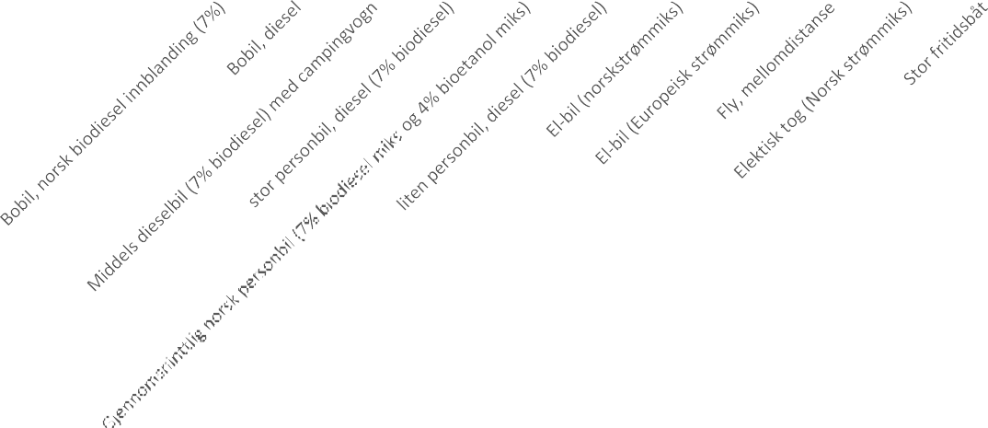
0 %

Figur 4-1: Jämförelse av växthusgasutsläpp från olika transportalternativ

Husbilar är klimatmässigt sämre än alla jämförda personbilar, vilket också kan förväntas, eftersom transport är bara en av de funktioner som en husbil uppfyller. Resultaten visar dock att en husbil som transportmedel ger mindre växthusgasutsläpp än bil med husvagn, vilken mer eller mindre uppfyller samma funktioner. För husbilen ger 7 % inblandning av norsk biodieselmix en minskning av växthusgasutsläppen på cirka 4 %.

Även jämförd med till exempel flygplan eller tåg för husbilen sämre resultat sett till utsläpp av växthusgaser. Det är inte heller överraskande, eftersom flygplan och tåg är specialiserade transportmedel för effektiv transport av många människor. Det är dock intressant att se att flygplan får bättre resultat än stora dieselbilar och även bättre än den norska genomsnittsbilen men inte bättre än små dieselbilar. Detta visar i vilken utsträckning flyg är ett effektivt transportmedel räknat på personkilometer. Problemet med flygresor är att resan blir mycket längre när man väl sitter i flygplanet.

Jämfört med transportmedlen till sjöss, som stora fritidsbåtar och kryssningsfartyg, ger husbilar betydligt lägre miljöpåverkan.

Inte oväntat är eldrivna tåg i Norge det överlägset mest klimateffektiva transportalternativet, men man kan hävda att tåg som transportmedel begränsar friheten mer än de flesta andra transportmedel. Detsamma kan delvis sägas om jämförelsen mellan elbilar och standardbilar/husbilar, eftersom elbilar kräver fler och längre stopp på en långresa än de andra biltyperna.

Med detta som utgångspunkt är det uppenbart att de olika fordonen inte uppfyller samma funktioner totalt sett, och det är inte heller syftet med denna jämförelse.
Antalet personkilometer ska istället ge underlag för att kunna säga något om vilka transportsätt man ska välja i olika scenarier när syftet är att flytta människor från A till B. Om man främst använder fordonet för att åka och handla borde man lämna både husbil och husvagn hemma, och hellre köra personbil, helst eldriven. Ska man på en lång resa utan att det handlar om semester bör tåg vara det primära valet i mån av praktisk möjlighet. Om tåg inte är realistiskt är flyg bättre än den genomsnittliga personbilen, husbilen eller personbilen med husvagn. De mest utsläppsintensiva sätten att resa är till sjöss med motordrivet fordon. Det är naturligt med tanke på den låga verkningsgraden när drivmedlet omvandlas till fysisk förflyttning.

Jämförelse boendealternativ
Baserat på data som presenteras i kapitel 3 och i Bilaga 6 och 7 har växthusgasutsläpp beräknats för olika boendealternativ. Dessa presenteras i Figur 2.

Figur 2 Växthusgasutsläpp (i kg CO2-ekvivalenter per dag) för olika boendealternativ.

Figuren visar en stor spridning av data för växthusgasutsläpp kopplade till olika boendealternativ. Boende på hotell i en storstad i Europa ger de högsta växthusgasutsläppen, följt av boende på solsemesterhotell. Det är energiförbrukningen på hotellet som bidrar till stora utsläpp av växthusgaser, och hotell i storstäder ger större utsläpp av växthusgaser än solsemesterhotell, eftersom de i genomsnitt har högre energiförbrukning och eftersom de använder el producerad med högre växthusgasutsläpp per kWh. Här kan slutsatsen ändras om solsemestern skulle gå till en annan plats med en annan elmix, eller om storstaden ligger i ett land med en elmix under det europeiska genomsnittet.

Boende i husbil ger de tredje största växthusgasutsläppen per dygn. Dessa utsläpp är huvudsakligen relaterade till produktionen av husbilen, där cirka hälften av utsläppen kommer från chassitillverkning och hälften från tillverkningen av bostadsdelen. En del av orsaken till de höga utsläppen per övernattningsdygn för en (1) person är att relativt få övernattningar antas under husbilens livslängd, med en livslängd satt till 20 år och 40 övernattningar per år för två personer antagna.

Stugor ger de fjärde största växthusgasutsläppen per övernattningsdygn och mer än dubbelt så mycket som övernattning hemma. Detta beror åter på färre övernattningsdygn som växthusgasutsläppen från stugtillverkningen kan fördelas på.

Campingtältet ger nästan inga utsläpp av växthusgaser per övernattning, även om en viss energiförbrukning antas för belysning och eventuellt uppvärmning. För fjälltält har ingen energiförbrukning beaktats och de indirekta utsläppen av växthusgaser är försumbara, trots att relativt få bruksdygn antas under året.

Växthusgasutsläpp för en semestervecka
Nedan presenteras växthusgasutsläpp för olika semesterformer separat innan de slutligen presenteras tillsammans.

Hemmasemester

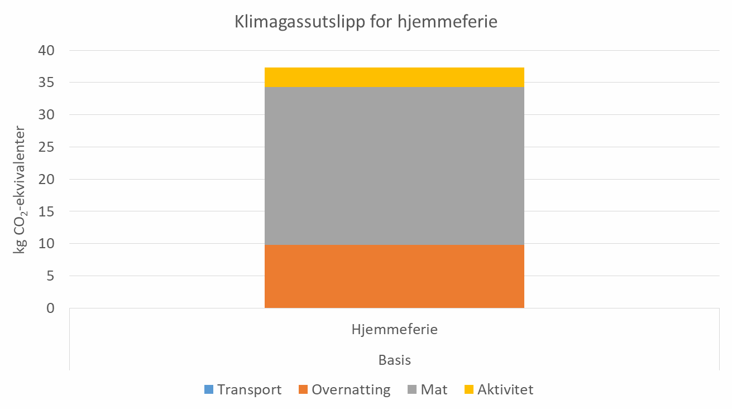
Växthusgasutsläpp för en veckas hemmasemester för en person presenteras i Figur 3.
Figur 3 Växthusgasutsläpp relaterade till hemmasemester

Figuren visar att en vecka hemma ger växthusgasutsläpp motsvarande drygt 35 kg CO2-ekvivalenter per person. De flesta utsläppen är relaterade till livsmedelskonsumtion, men det finns också några utsläpp kopplade till produktionen av och energianvändningen hos bostaden. Det finns inte så många aktiviteter i modellen som leder till utsläpp av växthusgaser, och om paret ägnar semestern åt många utflykter ökar växthusgasutsläppen snabbt och andelen utsläpp kopplade till aktiviteter blir relativt sett större.

Husbilssemester

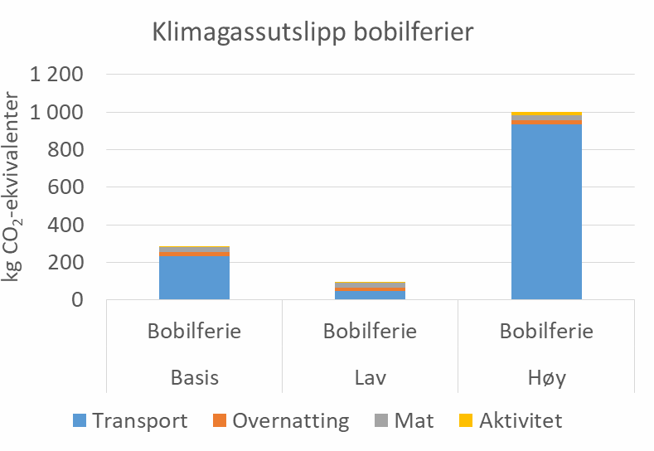
Växthusgasutsläpp kopplade till en veckas husbilssemester för en person presenteras i Figur 4.
Figur 4 Växthusgasutsläpp från en veckas husbilssemester för en person.

Fixturen visar både basalternativet och de känslighetsanalyser som har utförts. Det framgår tydligt av figuren att det är transport med husbilar som ger de största växthusgasutsläppen. För en husbilssemester som omfattar drygt tusen kilometers körning är växthusgasutsläppen knappt 250 kg CO2-ekvivalenter under en semestervecka för en person.

Charterresa till sydligt land

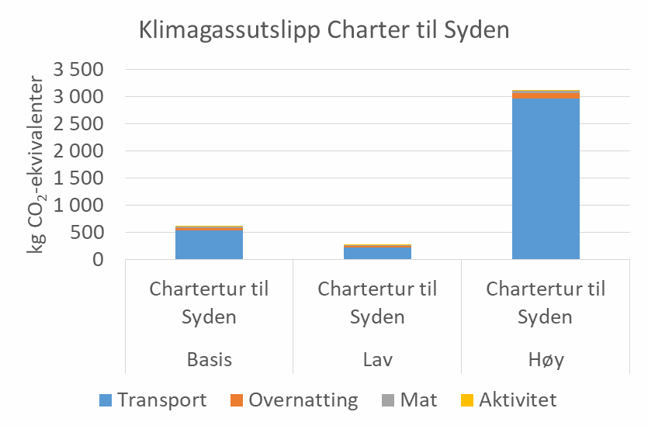
Växthusgasutsläpp kopplade till en veckas charterresa till sydligt land för en person presenteras i Figur 5.
Figur 5 Växthusgasutsläpp från en veckas charterresa till sydligt land för en person.
Figuren visar att större delen av växthusgasutsläppen från charterresa till ett sydligt land kommer från transporter. I utgångscenariot leder denna semesterform till drygt 500 kg CO2-ekvivalenter per semestervecka för en person. I det låga scenariot har vi flyttat vårt par till endast 20 km från flygplatsen och de reser kollektivt istället för med egen bil. De flyger ”bara” 2 000 km (för kortare är inte möjligt för att komma till en solsemesterort) och hotellet ligger 10 km från flygplatsen. Med sådana antaganden halveras utsläppen av växthusgaser. För det höga scenariot har vi skickat vårt par till Thailand och de har kört nästan 500 km för att ta sig hemifrån till flygplatsen.

Storstadssemester

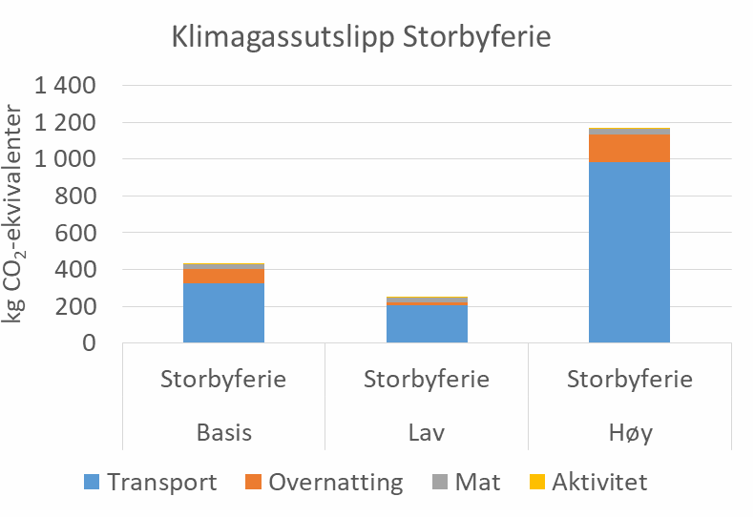
Växthusgasutsläpp kopplade till en veckas storstadssemester för en person presenteras i Figur 6.
Figur 6 Växthusgasutsläpp från en veckas storstadssemester för en person.
Figuren visar att även för storstadssemestern är transporten den aspekt som ger mest växthusgasutsläpp, trots att den relativa andelen från boendet är större. Totalt ger en semestervecka för en person i en storstad utsläpp motsvarande drygt 400 kg CO2-ekvivalenter. Om vi skickar vårt par till ett klimatvänligt hotell i en storstad på närmare håll (Amsterdam, ca 900 km bort) kan växthusgasutsläppen ungefär halveras. Om paret i stället reser till en storstad utanför Europa, som t.ex. New York, och bor på ett mindre klimatvänligt hotell kan växthusgasutsläppen mer än trefaldigas.

Stugsemester

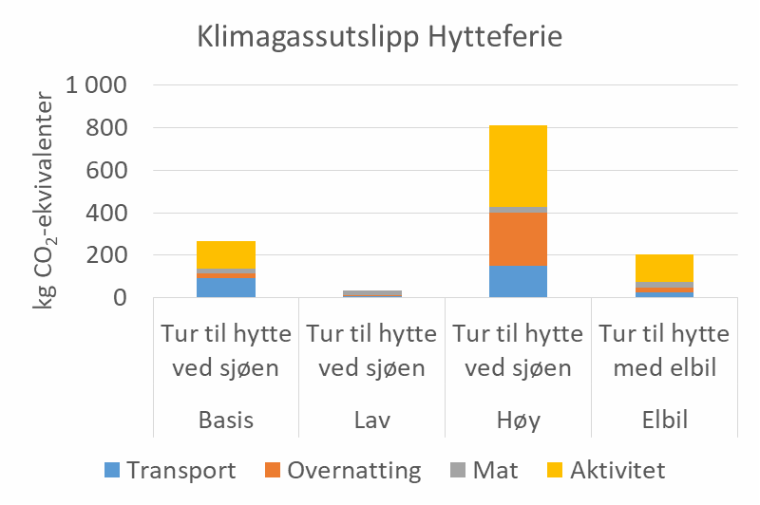
Växthusgasutsläpp kopplade till en veckas stugsemester vid kusten för en person presenteras i Figur 7.
Figur 7 Växthusgasutsläpp för en veckas stugsemester vid havet för en person.
För stugsemestern är det inte transporten som ger störst utsläpp. Istället är det aktiviteten på plats som ger störst bidrag. Detta beror på att fem timmars motorbåtkörning har förutsatts under stugsemestern. I det låga scenariot har vi placerat stugan bara 20 kilometer från parets hem, de använder den flera dagar om året, de kör inte båt och de äter klimatvänligt. Då blir stugsemestern ett klimatvänligt alternativ. Om paret istället har en lång körning till stugan, ofta kör motorbåt när de är där, men använder stugan färre dagar om året, kommer stugsemestern att ge stora växthusgasutsläpp.

Båtsemester

Växthusgasutsläpp kopplade till en veckas båtsemester längs norska kusten för en person presenteras i Figur 8.
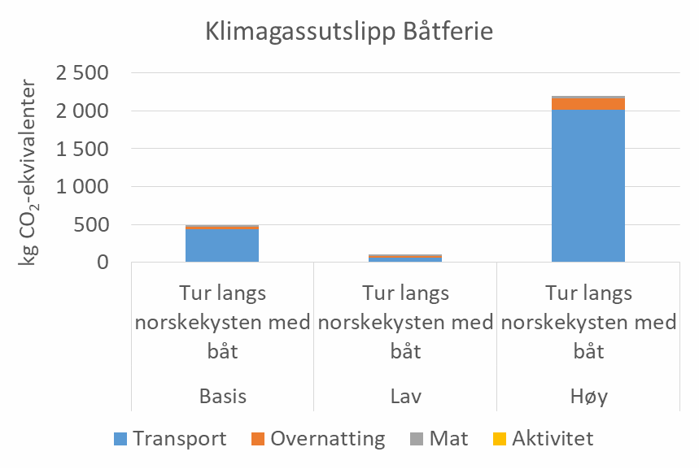
Figur 8 Växthusgasutsläpp från en veckas båtsemester längs norska kusten för en person.
Figuren visar att utgångsscenariot ger cirka 500 kg CO2-ekvivalenter för en semestervecka för en person. Nästan alla växthusgasutsläpp är kopplade till den faktiska körningen av båten, och i det låga scenariot kommer utsläppen av växthusgaser att minska kraftigt om paret kör båten betydligt mindre.
Å andra sidan blir utsläppen av växthusgaser riktigt höga om de ägnar större delen av veckan åt att köra motorbåt.

Fjällvandring

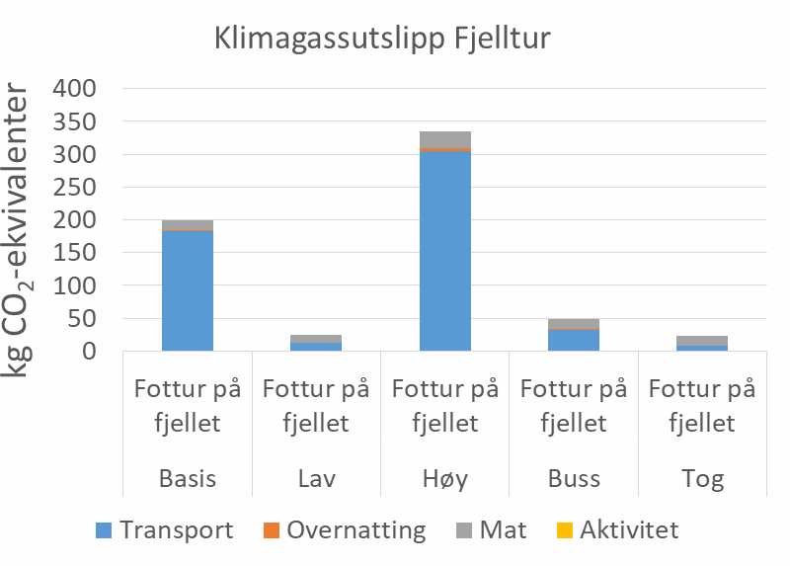
Växthusgasutsläpp kopplade till en veckas fjällvandring för en person presenteras i Figur 9.
Figur 9 Växthusgasutsläpp från en veckas fjällvandring för en person.

För en fotvandring i fjällen är det nästan uteslutande transporten till och från vandringsområdet som bidrar till utsläpp av växthusgaser. De ger ett bidrag på cirka 200 kg CO2-ekvivalenter för semesterveckan. I det låga scenariot bor paret närmare vandringsområdet, i det höga på större avstånd. För det höga scenariot används tältet sällan, och då märks att även boendet bidrar. Samma effekt skulle uppstå om det bara bodde en person i tältet eller det hade en kortare livslängd än 15 år. Titta på utgångscenariot som har upprättats med buss eller järnvägstransport istället för personbil. Det visar transportaspektens betydelse. Att åka tåg till utgångspunkten för en fjällvandring är en utpräglat klimatvänlig semesterform.

Campingsemester med tält

Växthusgasutsläpp kopplade till en veckas campingsemester med tält för en person presenteras i Figur 10.

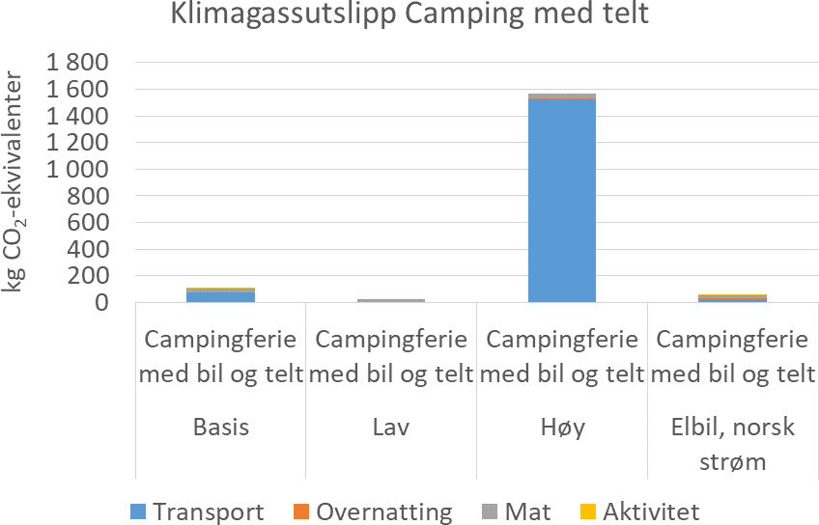

Figur 10 Växthusgasutsläpp från en veckas campingsemester med tält för en person.

För campingsemester med tält är det också nästan bara transporterna som inverkar, och de bidrar till utsläpp av cirka 100 kg CO2-ekvivalenter för en semestervecka för en person. I det låga scenariot låter vi paret bo närmare campingplatsen och då uppstår nästan inga utsläpp av växthusgaser, men i det höga scenariot har vi skickat dem till en campingplats i södra Europa. Om vi i utgångsscenariot byter personbilen till en elbil, kommer utsläppen av växthusgaser att mer än halveras.

Campingsemester med husvagn

Växthusgasutsläpp kopplade till en veckas husbilssemester för en person presenteras i Figur 11.
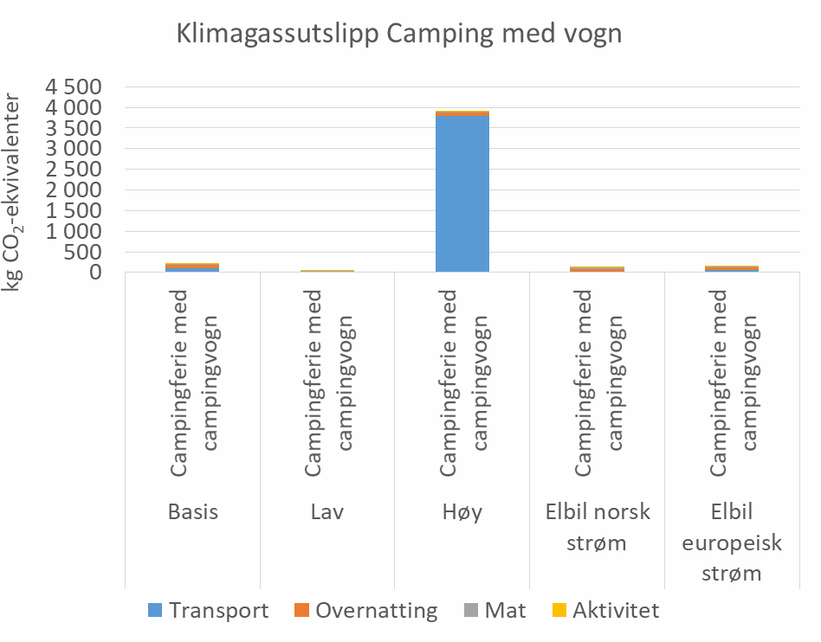
Figur 11 Växthusgasutsläpp från en veckas campingsemester med husvagn för en person.

På campingsemester med husvagn uppgår utsläppen av växthusgaser till drygt 200 kg CO2-ekvivalenter. För det låga och höga scenariot har vi använt samma antaganden som i känslighetsanalysen för campingsemester med tält. De visar att om man reser till en campingplats i närheten och husvagnen står uppställd där är det en klimatvänlig semesterform, medan det ger extremt höga växthusgasutsläpp att dra med sig en husvagn till södra Europa.

Det finns också analyser av campingsemestrar med elbil och husvagn. Med i övrigt samma förutsättningar som i den inledande scenariot ger detta alternativ växthusgasutsläpp på cirka 120 kg CO2-ekvivalenter med norsk elenergi.

Kryssning

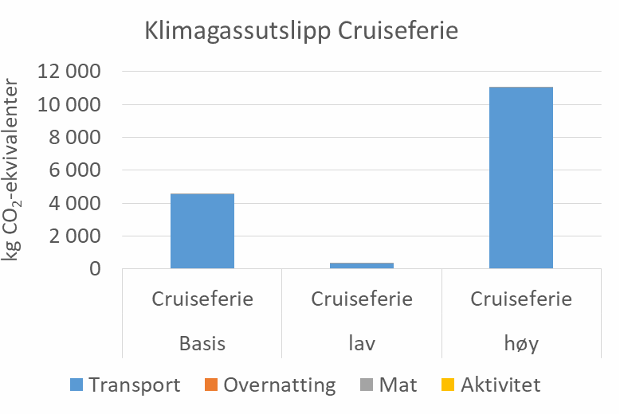
Växthusgasutsläppen kopplade till en veckas kryssning för en person presenteras i Figur 12.
Figur 12 Växthusgasutsläpp från en veckas kryssning för en person.

Figuren visar att utgångsscenariot ger ett växthusgasutsläpp på mer än fyratusen kg CO2-ekvivalenter för en person under en vecka. Om man flyger till de Karibiska öarna och tillbringar en vecka på kryssning ökar utsläppen till mer än 10 ton, vilket är ungefär samma som de norska årliga växthusgasutsläppen per person.

4.4 Jämförelse semesterformer
Även om det är intressant att veta vilka faktorer som bidrar till växthusgasutsläpp för de olika semesterformerna, är det bara när de jämförs som vi får svar på vilka semesterformer som har lägre eller högre växthusgasutsläpp. Figur 13 visar utsläpp av växthusgaser i samband med en veckas semester för en person för alla de undersökta semesterformerna.
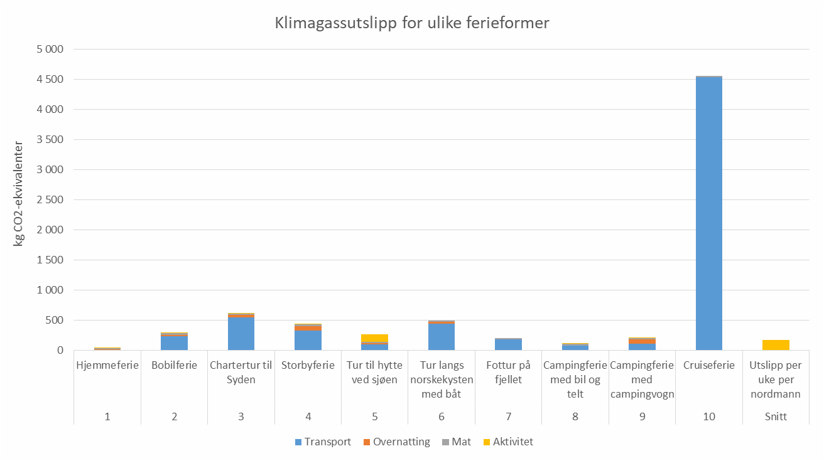
Figur 13 Växthusgasutsläpp från alla undersökta semesterformer baserat på utgångsscenarier.

Det är uppenbart att en kryssning är utesluten för den som strävar efter en klimatvänlig semester. Eftersom denna stapel är så dominerande presenteras alla semesterformer utom kryssning i Figur 14.

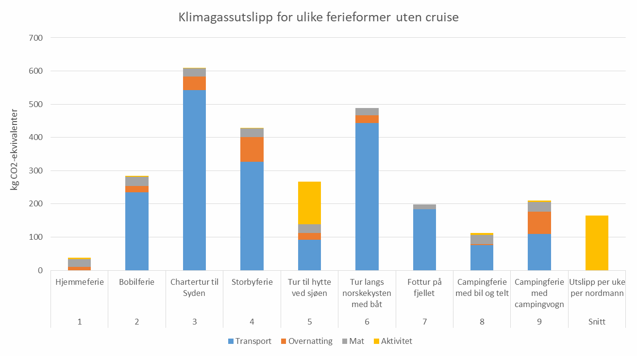

Figur 14 Växthusgasutsläpp från alla undersökta semesterformer (undantaget kryssning) baserat på utgångsscenarier.

I denna figur ser vi att hemmasemester ger de lägsta utsläppen av växthusgaser, precis som förväntat, eftersom ingen speciell transport ingår i detta alternativ. Campingsemester med bil och tält ger de näst lägsta växthusgasutsläppen, följt av fjällvandring och campingsemester med husvagn som har ungefär samma värden för växthusgasutsläpp. Nästa semesterform på listan är en resa till stugan vid havet samt husbilssemester, vilka båda ger mellan 250 och 300 kg CO2-ekvivalenter för en veckas semester för en person.
Storstadssemester, båtsemester längs den norska kusten och charterresa till sydligt land ger klart högre utsläpp än övriga alternativ, mellan 400 och 600 kg CO2-ekvivalenter för en semestervecka för en person.

Vi ser att utsläppen av växthusgaser för en charterresa till sydligt land är drygt dubbelt så höga som utsläppen i samband med en husbilssemester. Om en höjd engångsavgift för husbilar skulle leda till relativt sett fler charterresor, kommer det att uppstå en stor relativ ökning av de globala växthusgasutsläppen, vilket måste vara motsatsen till vad som åsyftas.

Längst till höger ser vi de genomsnittliga direkta utsläppen av växthusgaser per person och vecka i Norge. Dessa värden är inte direkt jämförbara med utsläppen som presenteras för olika semesterformer. Dels eftersom angivna norska utsläpp bara är direkta utsläpp, dels eftersom de i stor utsträckning är kopplade till industrin samt till olje- och gasverksamhet. Annars skulle det kunna tolkas som att det skulle löna sig att ha hemmasemester eller campa med tält för att minska de norska växthusgasutsläppen.

Diskussion
Det framgår av analysen av växthusgasutsläpp i samband med olika transportsätt att husbilar inte är det mest klimatvänliga alternativet för persontransport från A till B.

För de olika boendealternativen kan det te sig paradoxalt att utsläpp av växthusgaser i samband med produktion och uppförande fördelas på antalet bruksdygn. Det betyder att husbilen står sig bättre i jämförelsen ju mer den används för boende. Man kan också ifrågasätta om jämförelsen av funktionen är helt rättvis. Om man bor hemma i sitt hus har man tillgång till flera funktioner som inte är lika lättillgängliga på hotell, i tält eller i husbil. Exempelvis kommer energiförbrukningen i huset också att påverkas av att kläder behöver tvättas efter en fjällvandring. Även om tvättservice i de flesta fall är en extra funktion hos ett hotell, som de flesta inte utnyttjar under semestern, erbjuder många hotell funktioner som inte finns hemma och definitivt inte i ett tält, som simbassäng eller gemensamma utrymmen med underhållning.

Frågor kring rättvisa vid olika jämförelser gäller också när vi talar om olika semesterformer. En vandring på Hardangervidda ger andra upplevelser än en bilresa till Nordkapp, vilken i sin tur är något helt annat än en badsemester på sydliga breddgrader. Därför är det svårt att jämföra sådana semesteralternativ och påstå att de fyller samma funktion. Icke desto mindre kommer de som planerar sommarsemester eller köp av en stuga eller husbil, samtidigt att träffa ett val om hur det begränsade antalet semesterveckor ska utnyttjas.

För att bättre kunna diskutera hur antaganden och förutsättningar påverkar resultaten diskuteras känslighetsanalyserna i nästa avsnitt.

Känslighetsanalyser
Figur 15 visar resultaten för alla känslighetsanalyser, så som de har presenterats tillsammans med resultaten för varje semesterform.

12 000
Känslighetsanalyser

10 000

1 – 2 låg 2 hög 3 låg 3 hög 4 låg 4 hög 5 låg 5 hög 5 elbil 6 låg 6 hög 7 låg 7 hög 7 7 tog 8 låg 8 hög 8 elbil 9 låg 9 hög 10 låg 10 Genomsnittsbas buss hög
kg CO2-ekvivalenter

8 000

6 000

4 000

2 000

0
Hemmasemester
Husbilssemester
Husbilssemester
Charterresa till sydligt land
Charterresa till sydligt land
Storstadssemester
Storstadssemester
Resa till stuga vid havet
Resa till stuga vid havet
Resa till stuga med elbil
Resa längs Norges kust med båt
Resa längs Norges kust med båt
Fjällvandring
Fjällvandring
Fjällvandring
Fjällvandring
Campingsemester med bil och tält
Campingsemester med bil och tält
Campingsemester med bil och tält
Campingsemester med husvagn
Campingsemester med husvagn
Kryssning
Kryssning
Utsläpp per vecka per norrman

Transport Boende Mat Aktivitet

Figur 15 Känslighetsanalyser för utsläpp av växthusgaser från alla semesterformer.

Det viktigaste med den här figuren är de stora variationer som den visar. Återigen kan vi se att utsläppen från kryssningar dominerar så mycket att det är svårt att urskilja variationen i resultaten från de andra semesterformerna. Det är dock intressant att kryssningssemesterns lågutsläppsscenario är bättre än flera av högutsläppsscenarierna för andra semesterformer.

4 500
Känslighetsanalyser, utan kryssning

4 000
1 – 2 låg 2 hög 3 låg 3 hög 4 låg 4 hög 5 låg 5 hög 5 elbil 6 låg 6 hög 7 låg 7 hög 7 buss 7 tåg 8 låg 8 hög 8 elbil 9 låg 9 hög Snitt
bas

3 500
kg CO2-ekvivalenter

3 000

2 500

2 000

1 500

1 000

500

0
Hemmasemester
Husbilssemester
Husbilssemester
Charterresa till sydligt land
Charterresa till sydligt land
Storstadssemester
Storstadssemester
Resa till stuga vid havet
Resa till stuga vid havet
Resa till stuga med elbil
Resa längs Norges kust med båt
Resa längs Norges kust med båt
Fjällvandring
Fjällvandring
Fjällvandring
Fjällvandring
Campingsemester med bil och tält
Campingsemester med bil och tält
Campingsemester med bil och tält
Campingsemester med husvagn
Campingsemester med husvagn
Utsläpp per vecka per norrman

Transport Boende Mat Aktivitet

Figur 16 Resultat av känslighetsanalyser för alla semesterformer utom kryssning.

Den viktigaste insikten från känslighetsanalysen, vilket framgår mycket tydligt av diagrammet, är att utsläppen från de olika semesterformerna varierar mycket beroende på vilka antaganden som har gjorts. Det betyder att vi inte kan säga med 100 procent säkerheten vilken semesterform ger de lägsta utsläppen av växthusgaser. Huvudskälet är att det finns så många aspekter som kan varieras. Den dominerande utsläppsfaktorn är dock transport, speciellt om vi även placerar båttransport i den kategorin. En semester med mycket förflyttning med hjälp av transportmedel som drivs av fossila bränslen kommer att medföra höga växthusgasutsläpp.

Ett noggrant arbete har dock gjorts för att få information om olika semesterformer och utgångsscenarierna är typiska för var och en av formerna. Vi kan tryggt dra slutsatsen att en husbilssemester ger vissa utsläpp av växthusgaser, men långt mindre än utlandsresor med flyg och i synnerhet kryssningar.

Datakällor och osäkerhet
Huvuddelen av bakomliggande data för växthusgasutsläpp för olika processer, såväl transport- och produktionsprocesser som andra, kommer från den välrenommerade LCA-databasen ecoinvent (Ecoinvent Centre 2018). Men det går inte att bortse från att studien präglas av en betydande osäkerhet. Det beror på, som nämnts i kapitlet om känslighetsanalyser, att det finns många variabler som varierar med ett stort spann, vilket gör det svårt att generalisera. Varje transportmedel som används förbrukar olika mängder energi, vilket ger utsläpp av olika mängder växthusgaser beroende på väder, topografi, hastighet, förarens körstil och andra aspekter. Ändå ligger spannet för växthusgasutsläpp per kilometer (eller timme) av förflyttning inom ett acceptabelt område.

Det finns vissa skillnader i vad som ingår och vad som inte ingår i olika semesterformer, till exempel ingår tillverkningsprocesser för vissa fordonskomponenter i transportaspekten, men i mindre utsträckning för boendeaspekten. Dessa faktorer är en ytterst liten del av totalvärdet och påverkar inte resultatet nämnvärt.

Jämförelse med andra studier
Under de senaste åren har många analyser gjorts av utsläpp av växthusgaser i samband med turism. Analyserna omfattar olika boendealternativ, olika transportsätt, olika matvanor och olika semesteraktiviteter, och går också specifikt in på husbilar.

De Bruijn och kollegor (2013) jämför alla semesterresor som personer i Nederländerna gjorde 2011 och sammanställer resultaten för semester i samband med olika boendealternativ, olika transportsätt och olika semesterformer. Rapporten är baserad på LCA-metodiken, och även om inte alla data är lika lätt tillgängliga överensstämmer den slutliga rankningen med den som ges i denna rapport. Kryssningsturism är klart värst när det gäller utsläpp av växthusgaser, med charterturism på andra plats.
Storleksordningen på växthusgasutsläppen per semester ligger också inom samma område.

Junbluth med kollegor (2011) finner ett liknande mönster, men de är också försiktiga med att påpeka att de aktiviteter man ägnar sig åt under semestern kan vara lika viktiga som vart man reser och med vilka fortskaffningsmedel. Detta motsvarar resultaten i denna studie för semester i en stuga vid havet. Där såg vi att det är viktigare om man har en motorbåt vid stugan och hur mycket man använder den, än hur man reser till stugan.

De två studierna vi hittat för husbilar, av Bleher (2013) och Fianna (2015) liknar varandra. I båda studierna jämförs typiska husbilssemestrar med andra alternativ för samma typ av resor. Figur 17 visar ett av diagrammen från Fianna (2015), där man undersöker vilka besparingar som går att uppnå genom att använda husbil istället för personbil i kombination med hotellboende i Italien.

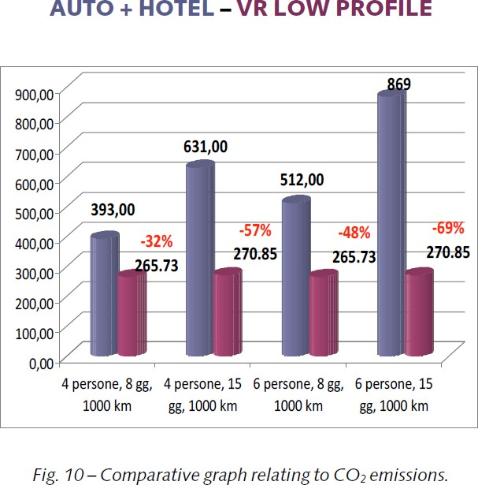

Figur 17 Jämförelser mellan semester med husbil eller med personbil + hotell i Italien (från Fianna 2015).

Diagrammet visar att husbilssemester kan undvika stora utsläpp av växthusgaser jämfört med att åka personbil och bo på hotell under samma tid. Det visar också att besparingarna blir större ju större ju flera som åker i husbilen. Bleher har ganska likalydande resultat, även om personbilar framstår som det bästa budet för några av alternativen.

Jämförelser med andra studier bidrar till att öka förtroendet för resultaten i denna analys.

Utveckling inom teknik
Analysen är baserad på befintlig teknik. Ett av syftena med att höja engångsavgiften för husbilar är att förskjuta marknaden mot nollutsläppsbilar. För närvarande, och under överskådlig framtid, sker ingen utveckling mot tillverkning av eldrivna husbilar. Husbilsmarknaden är relativt liten jämfört med den totala bilmarknaden och de flesta tillverkare köper standardchassin från biltillverkare som Ford och Fiat. För att kunna köra husbilar med vanligt personbilskörkort är det viktigt att hålla fordonsvikten nere. För närvarande finns det varken volyms- eller viktmässigt utrymme för att tillåta eldrift av husbilar. Vissa fordon har börjat utrustas med solpaneler för att få energi till bostadsdelen, men detta har relativt liten verkan på de totala växthusgasutsläppen från en husbilssemester.

Även för alla andra transportmedel sker teknisk utveckling, bland annat mot elbilar med förmåga att dra husvagnar. Vi har räknat med ett scenario med husvagn och elbil. För närvarande finns det bara en bilmodell som har dragkrok och kapacitet att dra en så tung last som en husvagn. Eftersom all erfarenhet visar på ungefär dubbelt så hög elförbrukning vid körning med husvagn, är det tveksamt om räckvidden är sådan att kombinationen elbil och husvagn kommer att ses som ett realistiskt alternativ. Naturligtvis kan mycket hända före 2025, men det är fortfarande en kort tidshorisont när det gäller utveckling av teknik och förändring av marknaden.

Även elektrifiering av luft- och sjötransport diskuteras och testas. Hurtigruten har varit pådrivare för landström i Norge, och en övergång från elgenerering i hamn med marina dieselmaskiner till elleverans från land kommer att få stor inverkan på växthusgasutsläpp från kryssningsfartyg. Eldrivna flygplan i kommersiell drift kan bli verklighet år 2025, men sannolikheten är liten för storskaligt byte av framdrivningsteknik med betydande minskning av växthusgasutsläpp från chartertrafik.

Slutsatser
Denna rapport har jämfört växthusgasutsläpp från husbilar med relevanta alternativ för transport, boende och semesterformer. Resultaten visar att husbilar naturligtvis inte ska användas som för att lösa det dagliga transportbehovet

Det medelålders par som vi har skickat på olika semestrar kan i stor utsträckning själva påverka växthusgasutsläppen från sina semesterveckor. Det kan de göra genom att välja semesterform, men kanske lika viktigt är valet av hur långt de ska resa och med vilket färdsätt

När husbilssemestern jämförs med andra relevanta semesterformer finns det flera former som ger lägre utsläpp av växthusgaser, men utlandsresor med flyg (både charterresor och storstadsresor), båtsemester och inte minst kryssningar leder till långt högre växthusgasutsläpp.

- Referenser

Bjørberg, S. (2009) Levetider i praksis. Prinsipper og bruksområder. Oslo: Multiconsult. Tillgänglig på: https://dibk.no/globalassets/eksisterende-bygg/publikasjoner/levetider_i_praksis.pdf

Bleher, D. (2013). Vergleichende Klimabilanz von Motorcaravanreisen – Heute & Morgen. Darmstadt: Öko-Institut e.V

Cirkle K (2018) – Produktdatablad CK TDS milsen diesel NO vF1. Tillgänglig på: https://www.circlek.no/no_NO/pg1334087068530/private/milesDrivstoff/milesDiesel.html?gclid=Cjw KCAjwmufZBRBJEiwAPJ3LpjAVjbb0NL7CbJ114vPLB7id1CGEs4JV4Actn4kwndWu_29zkN81dho CJ7UQAvD_BwE

De Bruijn, K. et al. (2011). Travelling large 2011: The carbon footprint of Dutch holidaymakers in 2011 and the development since 2002. Breda: NHTV Breda University of Applied Sciences

Fiamma, P. (2015). Mobile Lodging Unit: First experimental research in Italy on the sustainability of the Recreational Vehicles. Gezzano, Italien: Arnus University Books

Jungbluth N., Büsser S., Stucki M. (2011). Environmental Impacts of Holiday and Leisure Activities. Poster 17th SETAC case studies symposium, 28.2.-1.3.2011 in Budapest

Lovdata.no(a): Forskrift om endringer i produktforskriften (økt omsetningskrav for biodrivstoff mv. fra januar 2019 og januar 2020). Länk: https://lovdata.no/dokument/SF/forskrift/2018-05-03-672. Besökt: 12.06.2018

Lovdata.bo(b): Forskrift om begrensning i bruk av helse- og miljøfarlige kjemikalier og andre produkter (produktforskriften)
Kapittel 3. Omsetningskrav for biodrivstoff og bærekraftskriterier for biodrivstoff og flytende biobrense. Länk: https://lovdata.no/dokument/SF/forskrift/2004-06-01- 922/KAPITTEL_4#KAPITTEL_4 . Besökt: 12.06.2018

Mats Nordum (2018), Miljødirektoratet: – Personlig korrespondens om biobränslen, inledd den 11 juni och avslutad den 12 juni.

Miljødirektoratet (2018): – Bruk av biodrivstoff fortsetter å øke. Populärvetenskaplig artikel. Länk: http://www.miljodirektoratet.no/no/Nyheter/Nyheter/2018/Mai-2018/Bruk-av-biodrivstoff- fortsetter-a-oke/ publicerad: 08.05.2018.

SSB (2018a). Utslipp av klimagasser. Tillgänglig på: https://www.ssb.no/klimagassn/

SSB (2018b). Kjørelengder, etter kjøretøytype. Gjennomsnitt per kjøretøy. Km i statistikken
Kjørelengder. Tillgänglig på: https://www.ssb.no/klreg/

Venstre (2017). På lag med framtida. Venstres forslag til statsbudsjett 2018. Tillgänglig på: https://www.venstre.no/assets/Venstres-alternative-statsbudsjett-2018-web.pdf

TØI (2013/14). Reisevaneundersøkelsen 2013-14 Bilhold og bruk. Tillgänglig på: https://www.toi.no/getfile.php/1340016/mmarkiv/Bilder/7020-TOI_faktaark_bilreiser-3k.pdf

Bilaga 1 Utgångsscenarier

 | Semesterform | Transportmedel | Boendeform | Veckomeny | Aktiviteter
1 | Hemmasemester | Inga. Eventuella transporter går in under aktiviteter | Hus (60 års livslängd, endast produktion och energiförbrukning, ingen renovering eller  bortskaffning) | Genomsnittlig norsk mathållning | Utflykt till badplats, bio
2 | Husbilssemester | Husbil: 1 012 km, beräknat från genomsnittliga körsträckor för husbilar enligt SSB, baserat på ett antagande om 40 kördagar per  år. | Bostadsdel??? (20 års livslängd) | Norsk mathållning + middag på restaurang (varje dag) | Korta utflykter (skulle kunna hänföras till transport)
3 | Charterresa till sydligt land | Avstånd hemifrån till flygplatsen (bil): 100 km avstånd till destination (flyg): 2 500 km  Avstånd från flygplats till hotell (buss): 25 km | Solsemesterhotell, relativt låg energiförbrukning, mycket betong i byggnaden | Buffé till frukost, lunch och middag, mer av både kött och socker än genomsnittligt | En utflykt med buss, annars bad
4 | Storstadssemester | Avstånd hemifrån till flygplatsen (bil): 100 km avstånd till destination (flyg): 1 370 km  Avstånd från flygplats till hotell (buss): 20 km | Hotell i storstad, relativt hög energiförbrukning, mindre betong än i solsemesterhotell, men mer trä och  isolering | Restaurang till frukost, lunch och middag. Lite mer frukt och grönsaker än genomsnittlig mathållning | En utflykt med buss, annars promenad
5 | Resa till stuga vid havet | Genomsnittlig norsk personbil: 300 km | Stuga (1/4 av bostadshus, långt färre  övernattningsdygn) | Genomsnittlig med lite extra grillning, vilket ger högre  köttkonsumtion | 3 utflykter med motorbåt, totalt 5 timmar
6 | Resa längs Norges kust med båt | Genomsnittlig norsk personbil: 300 km  Stor fritidsbåt: 24 timmar | Kabin, betraktas som båtens infrastruktur | Genomsnittlig med lite grillning (lite mer bröd och mindre grönsaker än  i stuga) | Inget som ger upphov till växthusgasutsläpp
7 | Fjällvandring | Norsk genomsnittsbil: 300 km  Buss och tåg som alternativa sätt att  ta sig till fjälls. | Lätt tält av nylon och aluminium | Genomsnittlig, men mera bröd och socker och mindre kött och grönsaker | Inget som ger upphov till utsläpp av växthusgaser

8 | Campingsemester med bil och tält | Genomsnittlig norsk personbil: 500 km | Tungt tält (6 x så tungt som bergstält, men samma  material) | Genomsnittlig med tonvikt på grillning | Korta utflykter i området
9 | Campingsemester med husvagn | Dieselbil: 500 km (med husvagn) | Husvagn, med uppskattad vikt på 1 000 kg. I stort sett samma material som bostadsdelen i en husbil, men vilar  på 300 kg stål. | Genomsnittlig med mycket grillning, det vill säga mycket kött | Korta utflykter i området
10 | Kryssning | Avstånd hemifrån till flygplatsen (bil): 100 km avstånd till destination (flyg): 500 km  Avstånd från flygplats till fartyg (taxi): 50 km Kryssningsdistans: 2 700 km (Hurtigruten enkel  resa) | Hytt | Buffé till frukost, lunch och middag, samma som för solsemesterhotell | Två bussutflykter

Bilaga 2 Känslighetsanalyser

 | Semesterform | Transportmedel | Boendeform | Veckomeny | Aktiviteter
1 | Hemmasemester | Ingen | Hus (60 års livslängd, endast produktion och energiförbrukning, alltså ingen renovering) | Genomsnittlig norsk mathållning | Utflykt till badplats, bio
2 | Husbilssemester | Genomsnittlig körsträcka: 1 012 km. Kortaste körsträcka: 200 km.  Längsta körsträcka: 4 000 km | Bostadsdel (20 års livslängd)  Minst bruksdygn: 2 dagar om året  Flest bruksdygn: 100 dagar om året | Varianter med lite mer och lite mindre klimatvänliga matvaror | Inga utflykter och lite längre körsträckor.
3 | Charterresa till sydligt land | Avstånd hemifrån till flygplatsen (bil): 20–500 km  Avstånd till destination (flyg): 2 000–9 000 km  Avstånd från flygplats till hotell (buss): 10–100 km | Solsemesterhotell, mindre energianvändning, mera betong | Varianter med lite mer och lite mindre klimatvänliga matvaror | Från bara bad till många bussutflykter
4 | Storstadssemester | Avstånd hemifrån till flygplatsen (bil): 20–500 km  Avstånd till destination (flyg): 920–6 000 km  Avstånd från flygplats till hotell  (buss): 10–100 km | Hotell i storstad, mer energiförbrukning, mindre betong | Varianter med lite mer och lite mindre klimatvänliga matvaror | En utflykt med buss, annars promenad
5 | Resa till stuga vid havet | Genomsnittlig norsk personbil: 20–500 km | Stuga (1/4 av bostadshus, långt färre övernattningsdygn) | Varianter med lite mer och lite mindre klimatvänliga  matvaror | 3 utflykter med motorbåt, totalt 5 timmar
6 | Resa längs Norges kust med båt | Genomsnittlig norsk personbil: 20–300 km  Plastsnipa 2–72 timmar | Båtkabin/tält | Varianter med lite mer och lite mindre klimatvänliga  matvaror | Inget som ger upphov till växthusgasutsläpp
7 | Fjällvandring | Norsk genomsnittsbil: 20–500 km  Buss (eventuellt tåg som ett alternativ att visa) | Lätt tält | Varianter med lite mer och lite mindre klimatvänliga  matvaror | Inget som ger upphov till växthusgasutsläpp
8 | Campingsemester med bil och tält | Genomsnittlig norsk personbil: 20–5 000 km | Tungt tält (6 x så tungt som fjälltält) | Varianter med lite mer och lite mindre klimatvänliga  matvaror | Korta utflykter i området

9 | Campingsemester med husvagn | Dieselbil: 20 km (utan husvagn) Dieselbil: 4 000 km (med husvagn) | Husvagn | Varianter med lite mer och lite mindre klimatvänliga matvaror | Korta utflykter i området
10 | Kryssning | Avstånd hemifrån till flygplatsen (bil): 20–500 km  Avstånd till destination (flyg): 0–6 000 km  Avstånd från flygplats till fartyg (taxi): 0–100 km  Kryssningsdistans: 200–5 400 km (Hurtigruten tur och  retur) | Hytt | Varianter med lite mer och lite mindre klimatvänliga matvaror | Från inga utflykter till dagliga utflykter med buss

Bilaga 3 Nyckeldata för transportmedel

Transportmedel | Vikt (ton) | Bränsleförbrukning [l/km] | Bränsleförbrukning [l/personkm]
Husbil: | 3,5 | 0,12 | 0,061
Personbil (genomsnittlig) | 1,4 | 0,078* | 0,049*
Personbil (el) | 1,5 | 0,20** | 0,13**
Personbil med husvagn | 3,3 | 0,179 | 0,089
Fritidsbåt | - | 6,9*** | 3,45***
Buss | - | - | 0,013
Flyg | 240 | - | 0,033
Tåg | 155,2** | - | 0,1639**
* Förbrukning av fossilt bränsle för genomsnittlig norsk personbil. 3,6 % elbilanvändning tillkommer.
** kWh istället för liter
*** l/tim.

Bilaga 4 Genomsnittligt norskt drivmedel
Typ av drivmedel och drivmedelsförbrukning är viktiga aspekter när man beaktar miljöpåverkan från olika transportalternativ. År 2010 infördes lag på att 5,5 % av all bränsleförsäljning ska vara biobränsle. Detta krav justerades till 7,5 % 2017 och till 10 % 2018 (lovdata.no(b)) och kommer att ökas till 12 % från 2019 (ovdata.no(a)). År 2020 planeras kravet vara 20 % biobränsle, (lovdata.no(c)).

Trots att lagstiftarna verkar driva en ambitiös satsning på biobränslen har industrin själv behållit ett försprång År 2017 var 15,8 % av allt sålt bränsle biobränsle (Nordum 2018). Om vi endast betraktar fordonsbränsle var andelen biobränslen cirka 18,7 till 18,8 % (Miljödirektoratet 2018), vilket är mycket nära de 20 % som planeras som krav 2020 och har med råge passerat kravet på 12 % från år 2019. Försäljningssiffrorna inkluderar dock nyttofordon som använder 100 % biobränsle och det går därför inte att beräkna en genomsnittlig biobränsleblandning för personbilar baserat på dessa värden. Därför används i stället kravet på 4 % inblandning av bioetanol (lovdata.no(b)) och 7 % biodiesel som distribueras av bensinstationer som bas för en genomsnittlig bränsleblandning (Circle K 2018).

Hög inblandning av biodiesel kan få vissa negativa konsekvenser, eftersom så lite biobränslen produceras i Norge (0,4 %) och större delen (51 %) kommer från oljepalmindustrin i form av palmolja eller PFAD (Palm Fatty Acid Distillate) (Miljödirektorat 2018). Figur 18 har hämtats från Miljödirektoratet, och visar källorna till biobränsle i Norge år 2017. Källorna som kan kopplas till biodiesel är: Palmolja, rapsfrö, slaktavfall, förbrukad frityrolja, tallolja, PFAD, soja, annat avfall/restprodukter och animaliska biprodukter.
Resterande källor används för produktion av bioetanol: majs, vete, sockergrödor och skogsavfall. Detta bygger på faktum att olje- och fettbaserade produkter ofta används för biodiesel, medan socker och stärkelseprodukter kan användas för att producera etanol med hjälp av bland annat jästsvamp.

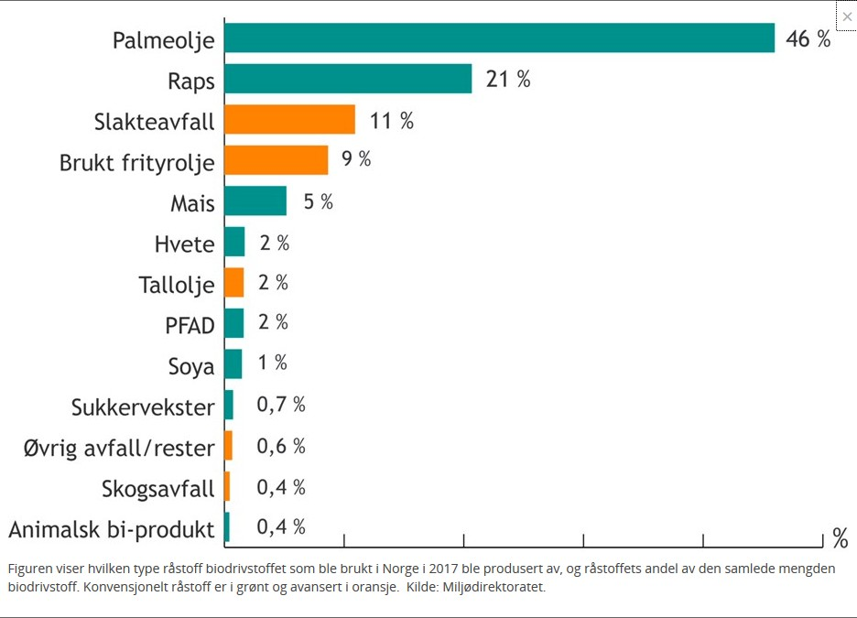
Figur 18: Biobränslekällor
Figur hämtad från Miljødirektoratets egen webbplats (06.08.2018): http://www.miljodirektoratet.no/no/Nyheter/Nyheter/2018/Mai-2018/Bruk-av-biodrivstoff-fortsetter-a- oke/

För beräkning av utsläppsprofiler är det naturligt att skilja mellan utsläpp relaterade till bränsleproduktion (så kallad ”well to tank”, WTT) och direkta utsläpp av bränsle (så kallad ”tank to wheel”, TTW). Tillsammans utgör dessa det totala drivmedelsrelaterade utsläppet (”well to wheel”, WTW). För produktion av bränsle är det viktigt att skilja mellan primära och sekundära bränslen. Primära biobränslen är bränslen som odlas eller skördas från energigrödor, antingen som huvudprodukt eller biprodukt. För primära biobränslen måste belastning kopplad till odling, skörd, raffinering och distribution inkluderas i beräkningen av WTT. För sekundärt bränsle, där råvaran måste ha uppnått kriteriet ”Slutavfall”, dvs. att bränslet kommer från en avfallsprodukt och inte i sig produceras i syfte att utnyttjas som bränsle, hänförs inte utsläppen från produktionen av råmaterial till bränslet (WTT). Förbrukad frityrolja som råvara för biodiesel är i så motto ett sekundärt bränsle eftersom det kan användas direkt som bränsle och produktion av frityrolja ska därför inte ingå i utsläppsprofilen. Det förekommer dock ofta att sekundärbränslen behöver vidarebearbetas för att uppnå önskad kvalitet, och utsläpp från denna bearbetning fördelas på sekundärbränslets miljöprofil som en del av WTT. I denna studie betraktas biobränsle från slaktavfall, förbrukad frityrolja, andra avfall/restprodukter och animaliska biprodukter som sekundära bränslekällor.

I denna studie har utsläppsprofiler utvecklats för biodiesel och bioetanol baserat på andelen biobränslen, råmaterialsammansättning och justeringsfaktorer för direkta utsläpp. För biodiesel beräknas utsläppsprofilen på grundval av utsläpp från rena dieselbilar med bilstorlekarna liten, medelstor och stor samt liten lastbil i EURO-klasserna 3–5 baserat på Knothe et al. (2005) och Lund et al. (2014).

För bioetanol har samma metod använts, men baserat på Thangavelu et al. (2015), som i sin tur baserar sig på Bakli et al. (2014).

Drivmedelsprofilerna används för att modellera ett norskt medelvärde för drivmedelsförbrukning i en norsk genomsnittsbil och för en norsk genomsnittlig husbil.

Bilaga 5 Genomsnittlig norsk personbil

En genomsnittlig norsk personbil modelleras av ett antal drivlinor och storlekar baserade på bilparken 2016 (OFV, 2017). År 2016 samlades information om hur många fordon det fanns för varje drivlina, storlek och EURO-klass, producerade mellan 1901 och 2016. Den norska genomsnittsbilen i denna rapport är därför status per den 31 december 2016, som presenteras i Tabell 15. I Tabell 13 redovisas sammansättningen av den norska personbilsparken per 31 december 2016, med undantag för ambulanser, taxi och annan kommersiell transport. Det kan vara intressant att se att sammansättningen av små, medelstora och stora bilar varierar avsevärt för de olika drivlinorna. Det finns påtagligt få små dieselbilar och stora bensinbilar, vilket återspeglar den viktade genomsnittliga drivmedelsprofilen för den norska bilparken.

Tabell 13: Antal personbilar efter typ av drivmedel, EURO-klass och storlek

Procent per typ  efter klass och |  | EURO VI | EURO V | EURO IV | EURO III | EURO II | EURO I | Summa EURO-klass  per drivmedel | Summa bilstorlek per  drivmedel
Bensin | Liten | 5,54 % | 7,73 % | 4,12 % | 7,74 % | 9,52 % | 7,51 % |  | 42,2 %
 | Medel | 7,91 % | 8,05 % | 5,24 % | 12,70 % | 10,41 % | 5,95 % |  | 50,3 %
 | Stor | 2,36 % | 0,48 % | 0,37 % | 1,12 % | 1,30 % | 1,95 % |  | 7,6 %
 | Totalt | 15,80 % | 16,25 % | 9,73 % | 21,57 % | 21,23 % | 15,42 % | 100,0 % | 100,00 %
Diesel | Liten | 0,42 % | 2,32 % | 1,16 % | 0,36 % | 0,17 % | 0,26 % |  | 4,7 %
 | Medel | 8,35 % | 25,93 % | 15,28 % | 9,66 % | 3,22 % | 0,67 % |  | 63,1 %
 | Stor | 5,90 % | 11,29 % | 6,51 % | 4,74 % | 2,58 % | 1,19 % |  | 32,2 %
 | Totalt | 14,66 % | 39,53 % | 22,95 % | 14,76 % | 5,97 % | 2,13 % | 100,0 % | 100,00 %
Elektrisk | Liten | 15,41 % | 6,24 % | 0,07 % | 0,15 % | 0,32 % | 0,02 % |  | 22,2 %
 | Medel | 48,00 % | 12,16 % | 0,00 % | 0,05 % |  |  |  | 60,2 %
 | Stor | 15,43 % | 2,14 % |  |  |  | 0,00 % |  | 17,6 %
 | Totalt | 78,84 % | 20,55 % | 0,08 % | 0,20 % | 0,32 % | 0,02 % | 100,0 % | 100,00 %
Gas | Liten | 18,97 % | 29,31 % |  |  |  |  |  | 48,28 %
 | Medel | 16,38 % | 6,90 % | 6,03 % | 4,31 % | 1,72 % | 1,72 % |  | 37,07 %
 | Stor | 0,00 % | 4,31 % | 0,00 % | 6,90 % | 2,59 % | 0,86 % |  | 14,66 %
 | Totalt | 35,34 % | 40,52 % | 6,03 % | 11,21 % | 4,31 % | 2,59 % | 100,0 % | 100,00 %
Vätgas | Liten |  |  |  |  |  |  |  | 0,00 %
 | Medel |  | 4,88 % |  |  |  |  |  | 4,88 %
 | Stor | 87,80 % | 7,32 % |  |  |  |  |  | 95,12 %
 | Totalt | 87,80 % | 12,20 % | 0,00 % | 0,00 % | 0,00 % | 0,00 % | 100,0 % | 100,00 %
Fotogen | Liten |  |  |  |  |  | 11,11 % |  | 11,11 %
 | Medel |  |  |  | 11,11 % |  |  |  | 11,11 %
 | Stor |  |  | 11,11 % | 33,33 % | 22,22 % | 11,11 % |  | 77,78 %
 | Totalt | 0,00 % | 0,00 % | 11,11 % | 44,44 % | 22,22 % | 22,22 % | 100 % | 100,00 %
Källa personbilsstatistik:

Aggregerat per drivmedelstyp i Tabell 15 är det uppenbart att bensin- och dieseldrivna fordon är de huvudsakliga drivlinorna i den norska bilparken, men även elbilar spelar en betydande roll. Andra typer av drivlinor är knappt representerade, mindre än 0,01 % totalt. Det bör nämnas att rena biodiesel- och bioetanolbilar ingår i statistiken som diesel- och bensinbilar. Inblandning av biodiesel och bensin i bränslet förklaras i föregående avsnitt.

Tabell 14: Antal personbilar, fördelade på typ av drivmedel och EURO-klass.
Procent fördelat  per klass och storlek |  | EURO VI 2014-  2016** | EURO V 2009-  2013 | EURO IV 2006-  2008 | EURO III  2002–2005 | EURO II  1996–2001 | EURO I  <1996 | Summa, typ
Bensin | Antal | 202 967 | 208 754 | 124 918 | 276 973 | 272 675 | 197 968 | 1 284 255 | 48,7 %
Diesel | Antal | 184 382 | 497 141 | 288 589 | 185 656 | 75 013 | 26 740 | 1 257 521 | 47,6 %
Elektrisk* | Antal | 76 753 | 20 004 | 74 | 198 | 307 | 23 | 97 359 | 3,7 %
Glas | Antal | 41 | 47 | 7 | 13 | 5 | 3 | 116 | 0,0 %
Vätgas* | Antal | 36 | 5 | - | - | - | - | 41 | 0,0 %
Fotogen | Antal | - | - | 1 | 4 | 2 | 2 | 9 | 0,0 %
Summa, EURO | Antal | 464 179 | 725 951 | 413 589 | 462 844 | 348 002 | 224 736 | 2 639 301 | 100,0 %
*Euroklasserna tolkas som årgång eftersom angiven typ av drivmedel inte leder till direkta utsläpp
**Tillämpad statistik är per 31.12.2016
EURO-klassificering: Statens Vegvesen (2017) V724 Håndbok: Lavutslippssoner for biler – Kommentarer til forskrift. Hämtad från:
https://www.vegvesen.no/_attachment/1745927/binary/1166760. Hämtad 05.06.2018
Gjennomsnittlig kjøretøylengde pr. kjøretøy drivstoff: SSB:
https://www.ssb.no/statbank/table/07311/tableViewLayout1/?rxid=7b52ed94-c966-41db-b1c7-12f3d26c9805. Hämtad 04.06.2018
Källa personbilsstatistik:

På grundval av SSB: statistik över genomsnittliga körsträckor multiplicerat med antalet fordon med de aktuella drivlinorna ändras resultatet från att vara ungefär lika till dominans för dieselbilar. I genomsnitt används dieselbilar under betydligt flera år och representerar således en betydligt större andel av den faktiska körsträckan för norska bilar. Den genomsnittliga sträckan per år för en norsk bil var 13 128 km 2016 med en liten minskning till 13 017 km 2017. Den totala körsträckan var 35 348 miljarder km 2016 enligt SSBc, men utgående från vår statistik som presenteras i Tabell 14 kördes 32 317 miljarder km under 2016. Baserat på detta representerar dieselbilar cirka 60 % eller 3/5 av alla bilar på vägarna, vilket återspeglas i resultaten för den genomsnittliga norska bilen.

Tabell 15: Genomsnittlig körsträcka och relativt körsträckebidrag för olika typer av drivmedel

 | Fordonskilometer
2016 | Fördelning av körsträcka i km per fordon
Totalt personbilar | Antal* | Total körsträcka (miljarder km) | Relativ körsträcka
Bensin | 9 259 | 11 891 | 36,79 %
Diesel | 15 322 | 19 268 | 59,62 %
El | 11 875 | 1 156 | 3,58 %
Andra drivmedel | 13 707 | 2 | 0,01 %
*SSB: https://www.ssb.no/statbank/table/07311/tableViewLayout1/?rxid=7b52ed94-
c966-41db-b1c7-12f3d26c9805

Bilaga 6 Nyckeldata för boendealternativ

Boende-  form | Vikt [kg] | Bruksdagar per år | Personer | Livslängd [år] | Materialtyper
Bostadsdel, husbil | 550 | 40 | 2 | 20 | Aluminium, glasfiber, trä
Hus | 241 453 | 335 | 3 | 60 | Grus, betong, trä, isolering
Stuga | 59 987 | 40 | 3 | 60 | Grus, betong, isolering
Solsemesterhotell | 17 000 000 | 180 | 80 %  beläggning,  700  bäddar | 60 | Huvudsakligen betong
Hotell i storstad | 6 000 000 | 360 | 70 %  beläggning,  300  bäddar | 60 | Betong, trä, isolering
Fjälltält | 3,4 | 14 | 2 | 15 | Aluminium, nylon
Campingtält | 20,4 | 21 | 2 | 15 | Aluminium, nylon
Husvagn | 1 000 | 30 | 2 | 20 | Stål, aluminium, glasfiber, trä

Bilaga 7 Material för boendealternativ

Material eller process | Mängd | Enhet
Akryllack, utan vatten, i 87,5 % lösning  state {RER}| akryllacksproduktion, produkt i 87,5 % lösning | Cut-off, S | 4,84 + 102 | kg
Murbruk {GLO} | marknad för | Cut-off, S | 288 | kg
Alkydfärg, vit, utan vatten, i 60 % lösning {GLO}| marknad för | Cut-off, S | 6,62 + 16 + 20 + 34 + 57,4 + 24,5 | kg
Aluminium, primär, göt {IAI-området, EU27 och Efta} | marknad för | Cut-off, S | 15,8 | kg
Bitumen {GLO}| marknad för | Cut-off, S | 1,08 + 17,3 | kg
Formblåsning {GLO}| marknad för | Cut-off, S | 0,1188 | kg
Kabel, treledarkabel {GLO}| marknad för | Cut-off, S | 5 | m
Sanitär keramik {GLO}| marknad för | Cut-off, S | 985 | kg
Dörr, ytter, trä-glas {GLO}| marknad för | Cut-off, S | 4 | m2
Dörr, inner, trä {GLO}| marknad för | Cut-off, S | 20 | m2
Fönsterram, trä-metall, U = 1,6 W/m2K  {GLO}| marknad för | Cut-off, S | 12 | m2
Betong, 25 MPa {GLO}| marknad för | APOS, S | 2,8 + 1,77 + 7,6 | m3
Diesel, förbrukad i jordbruksmaskiner {GLO}| marknad för diesel, förbrukad i jordbruksmaskiner  | Cut-off, S | 45*356 | MJ
Elenergi, mellanspänning {NO} | marknad för | Cut-off, S | 8 874 | kWh
Extrudering, samextrudering {GLO}| marknad för | Cut-off, S | 46,2 + 19,8 | kg
Extrudering, plastfilm {GLO}| marknad för | Cut-off, S | 5,14 + 5,76 | kg
Extrudering, plaströr {GLO}| marknad för | Cut-off, S | 68,1 + 68,1 + 42,6 | kg
Fiberbetong korrugerad platta {GLO}| marknad för | APOS, S | 71,9 | kg
Glasfiberarmerad plast, polyamid, formsprutad {GLO}| marknad för | Cut-off, S | 38,4 | kg
Ureaformaldehydharts {GLO}| marknad för | Cut-off, S | 12,8 | kg
Grus, rund {RoW} | marknad för grus, rund | Cut-off, S | 164 | ton
Gipsplatta produkt, regelbunden, 0,5 tum (12,7 mm)/m2/RNA | (806 + 806)/7,4 | m2
Asfalt {GLO}| marknad för | Cut-off, S | 686,7 | kg
Stål, låglegerat {GLO}| marknad för | Cut-off, S | 220*20 | kg
Formblåsning {GLO}| marknad för | Cut-off, S | 28 | kg
Glasullmatta {GLO} | marknad för | Cut-off, S | 20 * (24,8 + 33,3 + 6,26 + 36,7) | kg
Limträ, för inomhusanvändning {GLO}| marknad för | Cut-off, S | (150 + 134 + 180)/400 | m3
Spånskiva, för inomhusanvändning {GLO}| marknad för | Cut-off, S | (1 620 + 145 + 1 736 + 1 739 + 233 + 110)/700 | m3
Uttag, ingång och utgång, för datakabel {GLO}| marknad för | Cut-off, S | 100 | p
Polybutadien {GLO}| marknad för | Cut-off, S | 20,6 + 2,4 | kg

Polyesterharts, omättat {GLO}| marknad för | Cut-off, S | 1,17 | kg
Polyeten, lågdensitets, granulat {GLO}| marknad för | Cut-off, S | 68,1 + 46,2 + 28 + 3,08 + 8,06 | kg
Polypropen, granulat {GLO}| marknad för | Cut-off, S | 5,14 + 19,8 + 27,6 + 5,76 | kg
Polystyren, extruderad {GLO}| marknad för | Cut-off, S | 34,8 + 25,1 + 21,6 | kg
Polystyrenskumplatta {GLO}| marknad för | Cut-off, S | 47,5 + 21,1 + 595 | kg
Pulverlack, stål {GLO}| marknad för | Cut-off, S | 13,4 + 1,4 | m2
Polyvinylklorid, bulkpolymeriserad {GLO}| marknad för | Cut-off, S | 20,93 + 6,9 | kg
Armeringsjärn {GLO}| marknad för | Cut-off, S | 57,5 + 57,5 + 333 | kg
Keramiska plattor {GLO}| marknad för | Cut-off, S | 6 038 | kg
Tätningstejp, aluminium/PE, 50 mm bred {GLO}| marknad för | Cut-off, S | 61,4 + 118 | m
Valsad stålplåt {GLO}| marknad för | Cut-off, S | 28,8 + 48,1 + 107 + 208 + 15 | kg
Stål, låglegerat {GLO}| marknad för | Cut-off, S | 205 + 5,73 + 48,1 + 107 + 208 + 15 | kg
Treskikts laminatskiva {GLO} | marknad för  | Cut-off, S | 161 * 0,02 | m3
Sågat virke, barrved, torkat (u = 10 %), hyvlat  {RoW}| marknad för | Cut-off, S | (437 + 146 + 3201 + 3476 + 1 536 + 801 + 1 683 + 339 + 413)  /400 | m3
Bitumenlim, kallt {GLO}| marknad för | Cut-off, S | 1,2*(217 + 101 + 166) | kg
Dragen ståltråd {GLO}| marknad för | Cut-off, S | 205 | kg
Zink {GLO}| marknad för | Cut-off, S | 13 + 13,4 * 7 144 * 0,002 | kg

Bilaga 8 Långa mot korta flygningar
Jämförelse av växthusgasutsläpp i kg CO2-ekv. per resa för intrakontinentala (Oslo-Mallorca) och interkontinentala (Oslo-New York) flygningar.
700

600
kg CO2-ekvivalenter/personresa enkel sträcka
.

500

400

300

200

100

0
Oslo–Mallorca Oslo–New York
Avstånd hämtade från https://www.distancefromto.net/. Figuren i Bilaga 8 visar att klimatbelastningen för en genomsnittlig passagerarresa (enkel resa) är betydligt högre för en interkontinental flygning än för en intrakontinental. Detta trots att drivmedelsförbrukningen för intrakontinentala flygplan är cirka 57 % högre än för interkontinentala flygningar per pkm.

Bilaga 9 Nyckeldata för mathållning på semester

Genomsnittlig norsk matförbrukning: |  |  | En restaurangmiddag | Restaurang | Buffé | Grillmeny i stugan | Grillmeny på camping | Meny på fjällvandring | Båtsemester-  meny
Produkt | Kg/år | Kg/vecka | Kg/vecka | Kg/vecka | Kg/vecka | Kg/vecka | Kg/vecka | Kg/vecka | Kg/vecka
Korn (som bröd) | 78.9 | 1,52 | 1,52 | 0,76 | 0,76 | 1,52 | 1,52 | 3,03 | 2,28
Ris | 4,7 | 0,09 | 0,07 | 0,02 | 0,02 | 0,09 | 0,05 | 0,09 | 0,07
Potatis | 61,8 | 1,19 | 0,95 | 0,24 | 0,59 | 1,19 | 0,83 | 1,19 | 1,01
Socker | 26,8 | 0,52 | 0,46 | 0,52 | 0,46 | 0,77 | 0,77 | 1,03 | 0,90
Baljväxter och nötter | 7,9 | 0,15 | 0,17 | 0,17 | 0,14 | 0,15 | 0,08 | 0,03 | 0,05
Kakao o.dyl. | 6,2 | 0,12 | 0,13 | 0,12 | 0,11 | 0,18 | 0,18 | 0,24 | 0,21
Grönsaker | 81 | 1,56 | 1,87 | 1,87 | 1,40 | 1,87 | 0,93 | 0,78 | 0,86
Frukt och bär | 88,6 | 1,70 | 2,04 | 2,04 | 1,87 | 1,70 | 1,36 | 0,34 | 0,85
Kött | 77 | 1,48 | 1,78 | 1,78 | 2,07 | 2,07 | 2,96 | 0,74 | 1,85
Ägg | 13,1 | 0,25 | 0,25 | 0,30 | 0,38 | 0,38 | 0,25 | 0,13 | 0,19
Mjölk | 85 | 1,63 | 1,55 | 0,82 | 0,82 | 1,63 | 1,63 | 0,33 | 0,98
Mejeriprodukter | 80,7 | 1,55 | 1,71 | 1,86 | 1,86 | 2,33 | 1,24 | 0,47 | 0,85

© Østfoldforskning 65

